1. 只要传递的实参没有取地址(&),则哪怕传递的参数是指针，也是一个形参去接收。将无法改变原本的数据
2. cout << 数据

数据的值默认十进制显示

cout << hex (十六进制)

该语句下面数据以十六进制打印数据的值

cout << oct(八进制)

该语句下面的数据以八进制打印数据的值

代码案例：

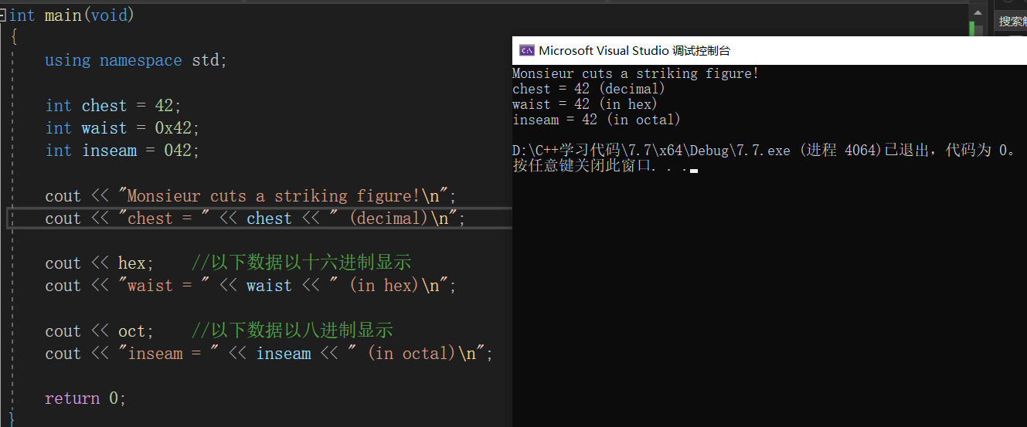

1. 和整形一样，浮点数在计算中的存储也是二进制存储，因此内存中要存储一个浮点数，首先要将该数的整数部分和小数部分转化成二进制数，如8.25，转换成二进制数1000.01，再用2进制科学计数法表示为1.00001 * 23。

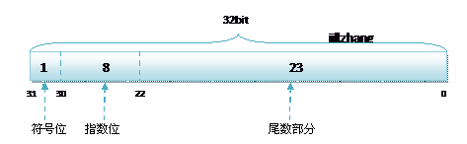

float类型

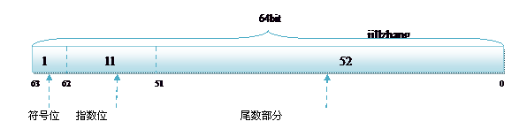

double类型

符号位存储形式（占1位）：整数则为0，负数则为1。例如1.00001 * 23是正数，因此符号位为0

指数位存储形式（占8位或11位）：通过将真实的指数位进行偏移之后存储，所以指数位可以存储在区间[-(2^(n-1)-1), 2^n]之间的数据，大于这个区间则数据会溢出.所以使用32bit进行存储时,n=8,指数位真实值需要+127得到真实的指数位存储值；使用64位进行存储时，n=11,指数位真实值+1023得到指数位的存储值。例如1.00001 * 23的指数位是3，以32bit存储，指数位的值是127 + 3 = 130，再转化为二进制数则为10000010。

尾数部分存储形式（占剩余位数）：1.00001 * 23尾数部分是00001，因此在内存中存储的就是00001。

在内存中的存储：符号位：0；指数位10000010；尾数：00001。

若为32bit存储，则8.25在内存中存储形式是：

0 10000010 00001 000000000000000000

符号 指数 尾数 补足32位

C++对于有效位的要求是，float至少32位，double至少48位。

float的有效位数：float的32位有效数字是对2进制数来说。每4位2进制数表示1位十进制数，即32位的2进制数就是8位的10进制数。float至少有6位有效位，同理，浮点数的符号位和指数位总共占了9位，因此小数部分占23位，在加上整数位1位，总共24位，24 ÷ 4 = 6，因此，浮点数的十进制有效位是6位。

float和double的精度：float的小数部分的有效位是23，即十进制的6位有效，而double的小数部分的有效位是52，即十进制的13位有效

float和double在内存中存储的是一个近似值（精度降低）：例如11.17，这个数若以2进制表示则其小数位是无限的，而对于float的小数位有效位是23位（10进制是6位），因此超过了这个23位（十进制是6位）则数据是不准确的；double类型小数位的有效位则是52位（十进制13位），超过了52位也是不准确的数。

1. **字符串和字符数组**

区别:字符串和字符数组都可以存在字符数组中，以\0为结尾的字符存储在字符数组中称为字符串，不以\0结尾的字符存储在字符数组中称为字符数组。

1. **面向行的输入：getline()函数**

getline（）函数读取整行，它通过回车键输入的换行符来确定输入结尾。要调用这种方法，可以使用cin.getline()。该函数有两个参数。第一个参数是用来存储输入行的数组的名称，第二个参数是要读取的字符数。如果这个参数为20，则函数最多读取19个字符，余下的空间用于存储自动在结尾处添加的空字符。getline（）成员函数读取指定数目的字符或遇到换行符时停止读取。

**代码例子：**

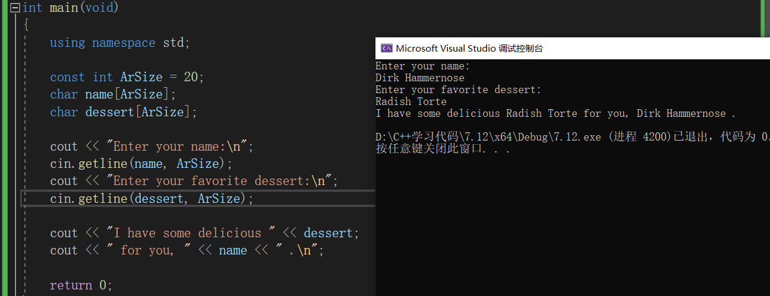

1. **面向行的输入：get()**

get()的成员函数有几种变体。其中一种变体的工作方式与getline()类似，它们接受的参数相同，解释参数的方式也相同，并且都读取到行尾。但get()并不会读取并丢弃换行符，而是将其留在输入队列中。

代码例子：

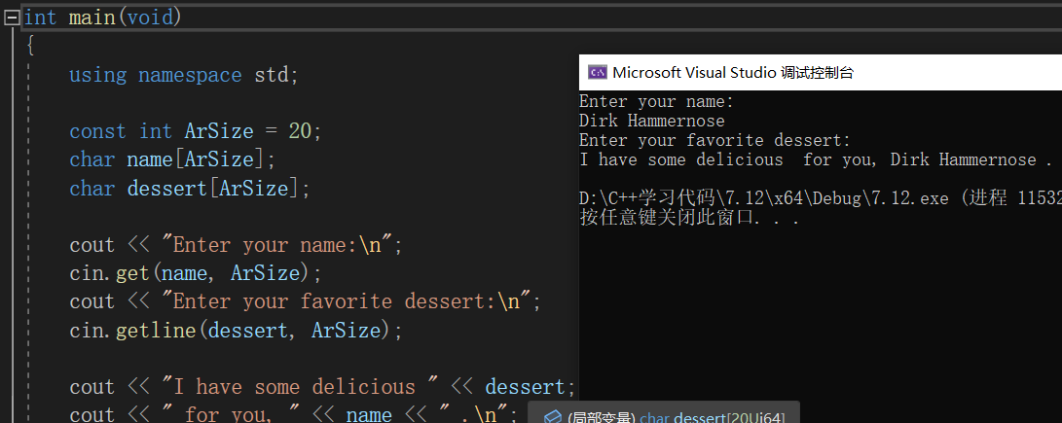

第一次调用cin.get()函数后，换行符留在输入队列中，因此第二次调用时看到的第一个字符便是换行符。因此get()认为已经到达行尾，而没有发现任何可读的内容。如果不借助于帮助，get()将不能跨过该换行符。

解决此问题的方法：

使用get()的另一种变体。使用不带任何参数的cin.get()调用可读取下一个字符(即使是换行符)，因此可以用它来处理换行符，为读取下一行输入做好准备。

用法例子：

cin.get(name, ArSize); //read the first line

cin.get(); //read newline

cin.get(name, ArSize); //read second line

cin.get(name, ArSize).get();

能使用这种方法的原因是，由于cin.get(name, ArSize)返回一个cin对象，该对象随后将被用来调用get()函数。

使用getline()和get()的区别：

假设用get()函数将一行读入数组中。如何知道停止的原因是由于已经读取了整行，而不是由于数组已经填满呢？查看下一个输入字符，如果是换行符，说明已经读取了整行；否则，说明该行中还有其他输入。

1. **string类**

可以使用string类型的变量(使用C++的说法是对象)而不是字符数组来存储字符串。string类定义隐藏了字符串的数组性质，能够像处理普通变量那样处理字符串。P69

代码案例：

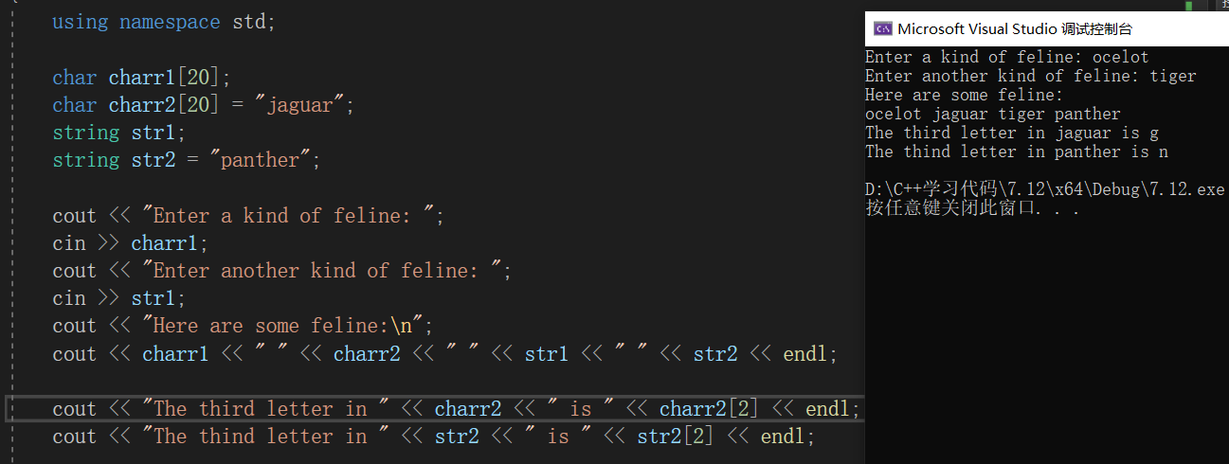

使用string对象的方式与使用字符数组相同。

*可以使用C风格字符串来初始化string对象

例如：string str2 = “panther”;

*可以使用cin来将键盘输入存储到string对象中

例如：cin >> str1;

*可以使用cout来显示string对象

例如：cout << str1;

*可以使用数组表示法来访问存储在string对象中的字符

例如：cout << str2[2];

赋值、拼接和附加

代码案例：

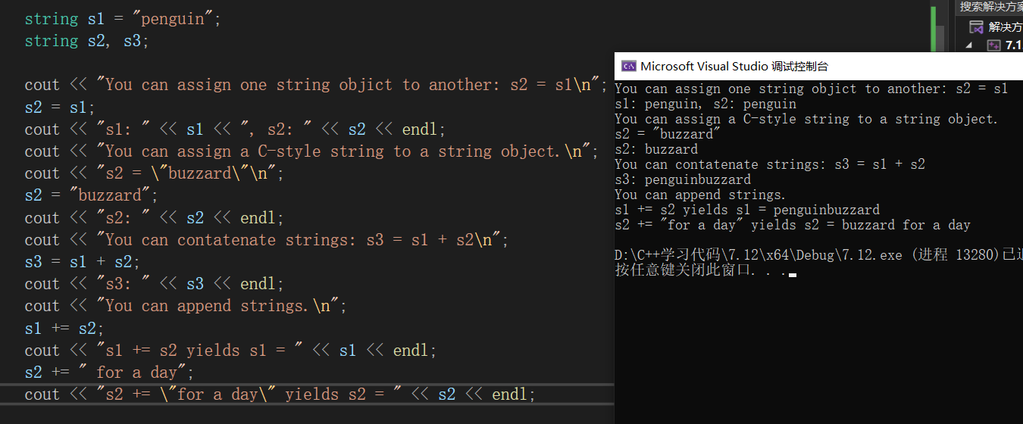

赋值

s2 = s1;

拼接

Str3 = str1 + str2； //将s1和s2加到s3

附加

str1 += str2； //add str2 to the end of str1

1. **函数strlen()和C++的size()方法**

代码案例：

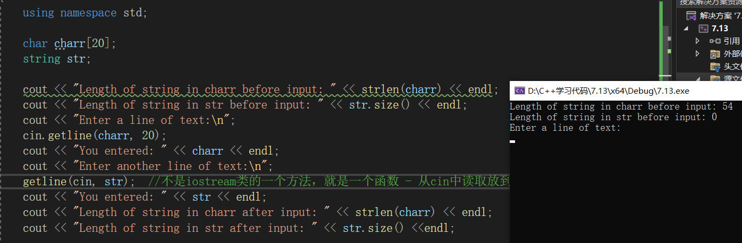

在本案例中，数组的内容未初始化，因此内容是未定义的；其次，函数strlen()从数组的第一个元素开始计算字节数，直到遇到空字符(\0)，而在本案例中，直到第54个才遇到空字符。而size()方法中，str中的字符串为0，这是因为未被初始化的string对象的长度被自动设置为0。

1. **联合体（共用体）**

联合体是一种数据格式，它能够存储不同的数据类型，但同时只能同时存储其中的一个类型。

联合体的长度为其最大成员的长度。例如：

union one4all

{

char a；

int b；

}；

其中int类型比char类型的大，因此联合体的长度是int类型的4。

联合体的用途：当数据项使用两种或更多种格式（但不会同时使用）时，可节省空间。

1. **枚举**

枚举也是一种创建符号常量的方式，这种方式可以代替const。

代码案例：

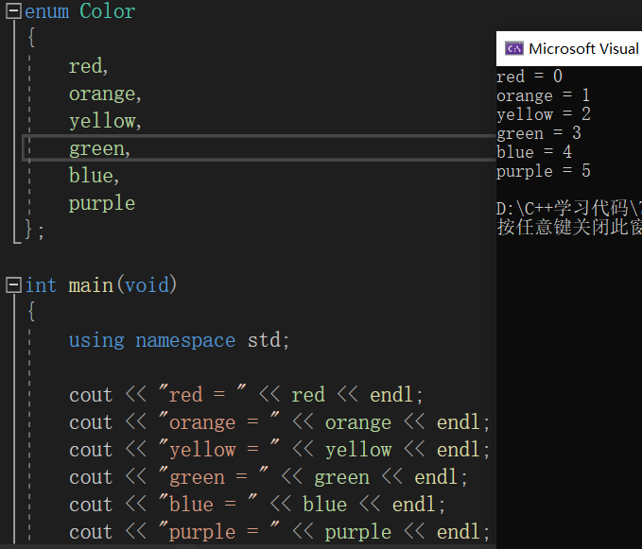

在要定义多个字符常量时，这种创建字符常量的方法比使用const的方法更加方便。

枚举的特殊属性：

1. 对于枚举，只定义了赋值运算符，并没有为枚举定义算术运算。

例如：

band = orange； 合法

++band； 不合法

band = orange + red 不合法

1. 枚举量是整形，可以被提升为int类型，但int类型不能自动转换成枚举类型。
2. 枚举的取值范围

定义:首选，要找出上线，需要知道枚举量的最大值。找到这个最大值的、最小的2的幂。例如枚举的最大值是101，比这个数大的最小值为128，那么这个值的上限就是27 – 1 = 127；要计算下限，需要知道枚举量的最小值，如果它不小于0，则取值范围的下限为0；否则，采用与寻找上限方式相同的方式。例如枚举的最小值是-6，比这个数小的最大值是-8，即下限为2-3 + 1 = -7。

1. **cout对象认为char的地址是字符串的地址，因此它打印改地址处的字符，然后继续打印后面的字符，直到遇到空字符（\0）为止；若是整形，则将打印其地址。**

代码案例：

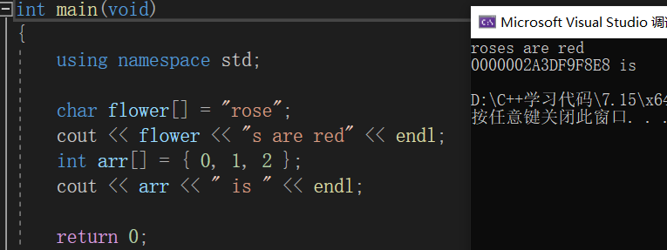

1. **模板类vector(动态数组)** – 数组地址在堆区

模板类类似于string类，也是一种动态数组。基本上，它是使用new创建动态数组的替代品。

要使用vector类，必须包含头文件vector。其次，vector包含在命名空间std中。

一般而言，下面的声明创建一个名为vt的vector对象，它可存储n_elem个类型为typeName的元素：

Vector<typeName> vt(n_elem);

例如：#include <vector>

…

using namespace std;

vector<int> vi; //创建一个大小为零的 int 数组

int n;

cin >> n;

vector<double> vd(n) //创建 n 个双精度数组

其中参数n_elem可以是整形常量，也可以是整形变量。

1. **模板类array（静态数组）** - 数组地址在栈区

vector类的功能强大，但付出的代价是效率稍低。如果需要的是长度固定的数组，使用数组是最佳的选择。Array也位于名称空间std中，其效率与数组相同，但更方便，更安全。要创建array对象，需要包含头文件array。

下面的声明创建一个名为arr的array对象，它包含n_elem个类型为typename的元素：

array<typename, n_elem> arr;

例如： #include <array>

…

using namespace std;

array<int, 5> ai; //创建 5 个整数的数组对象

array<double, 4> ad = {1.2, 2.1, 3.43, 4.3};

与创建vector对象不同的是，n_elem不能是变量。

array与数组的区别：

array对象与数组的使用方式相同，但array指针不同。

代码案例：



在代码第30行中，数组指针可以使用注释的用法，但array指针不能使用注释里的用法。使用会造成以下错误：

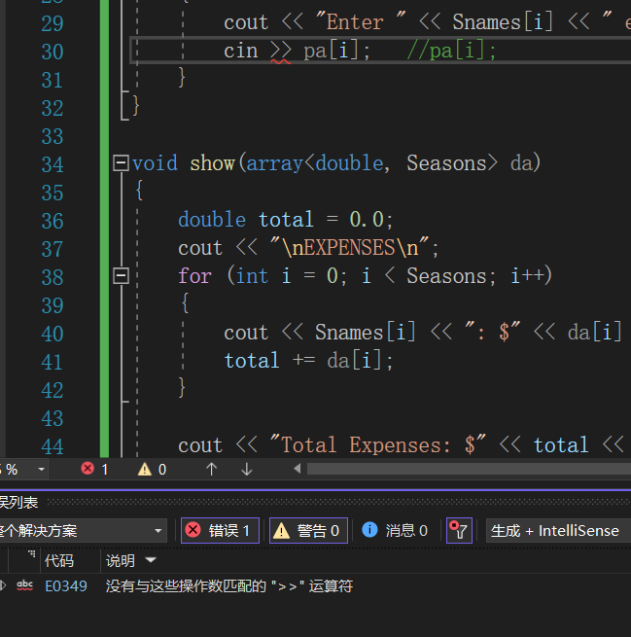

array作为参数传递时传递的是形参

代码案例：

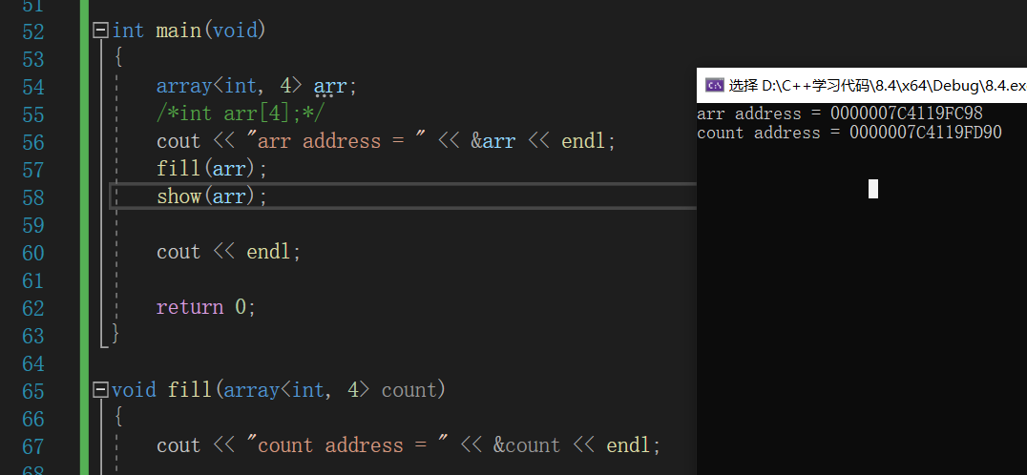

可以看到，主函数中的地址和函数中的地址是不同的。而数组传递的则是首元素地址。

1. **vector 和 array对象的成员函数at()**

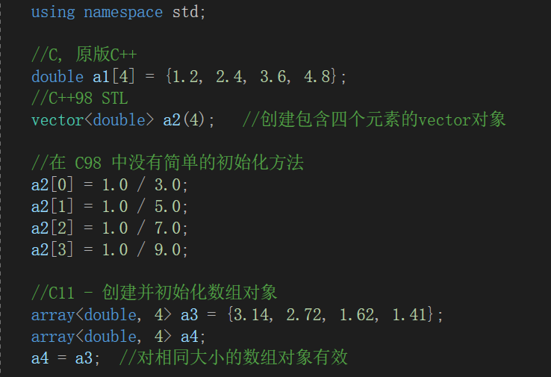

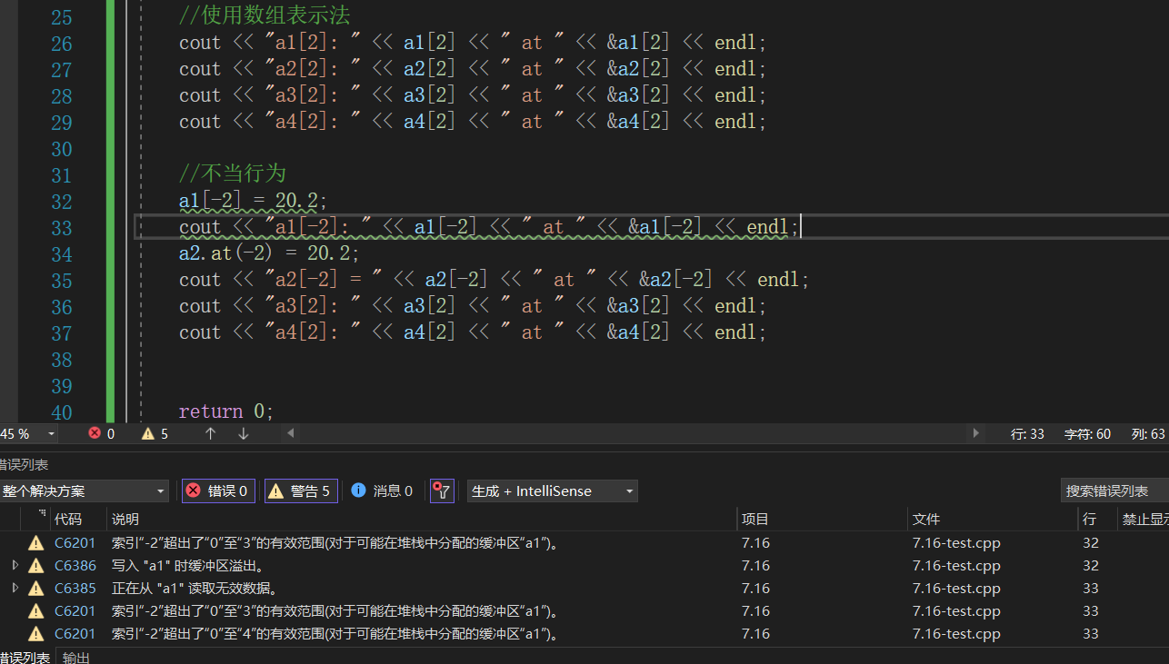

以上代码案例中，原版C数组的a1[-2] = 20.2,这里将20.2存储到了数组的外面，但C语言与C++不检查这种超界错误，其运行结果如下：

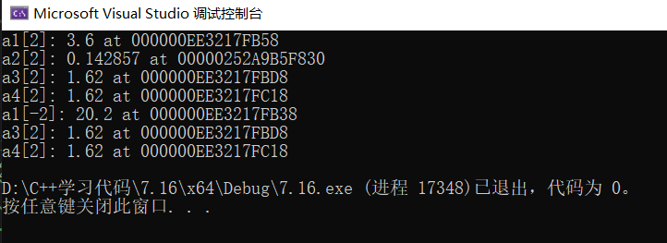

数组存在超界问题仍能正常运行，但这种数组的行为是不安全的。

将后段不正当行为的代码改成如下形式：

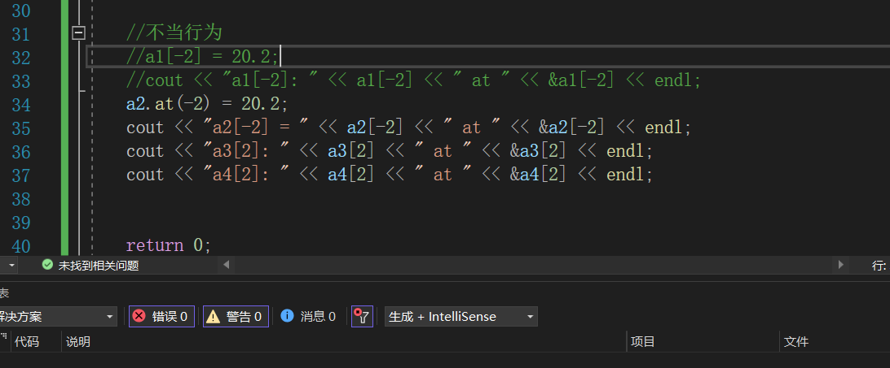

vector和array对象能使用成员函数at()来禁止这样的行为：

a2.at(-2) = 2.3;

其运行结果是：

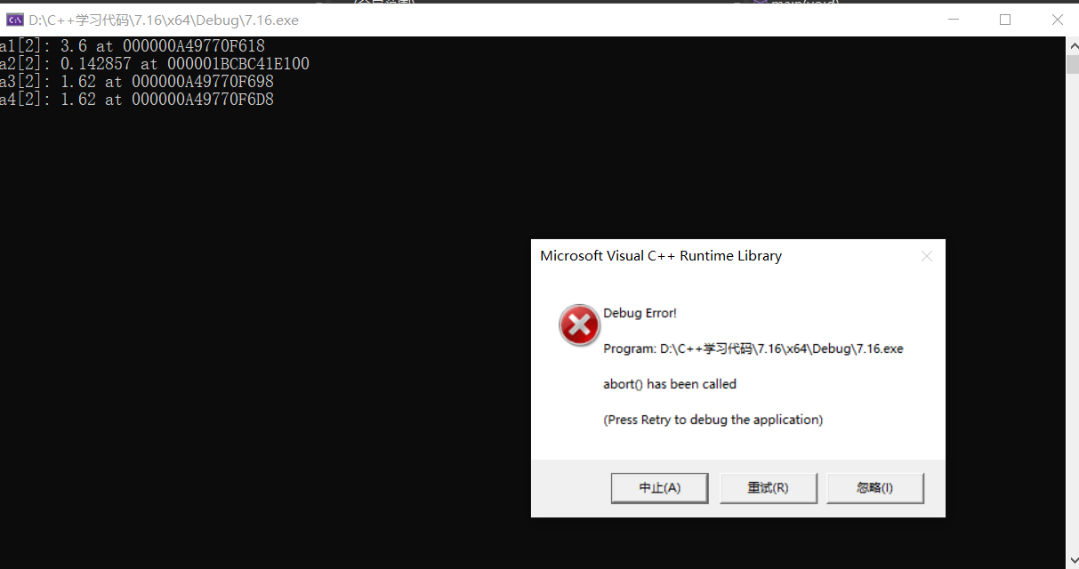

程序会中断，这就是vector和array对象的成员函数at()的作用。

1. **cout.setf(ios::boolalpha)**

该函数调用设置了一个标记，该标记命令cout显示true和false，而不是1和0.

代码案例：

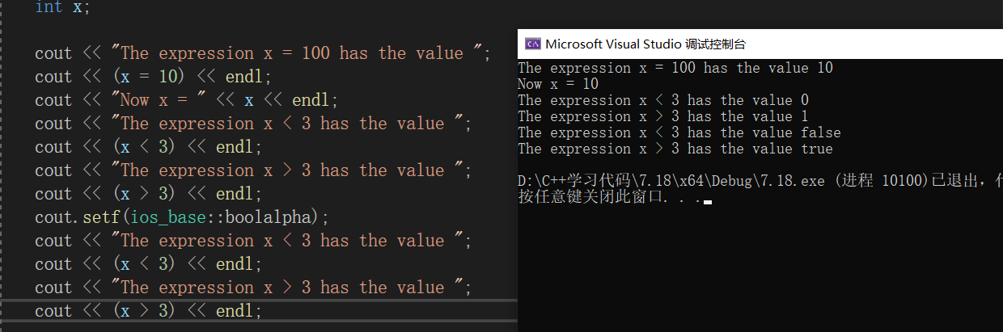

1. **for循环**

在for循环中，若在for循环部分中声明和初始化变量，这种变量值存在于for语句中，也就是说，当程序离开循环后，这种变量将消失。

代码案例：

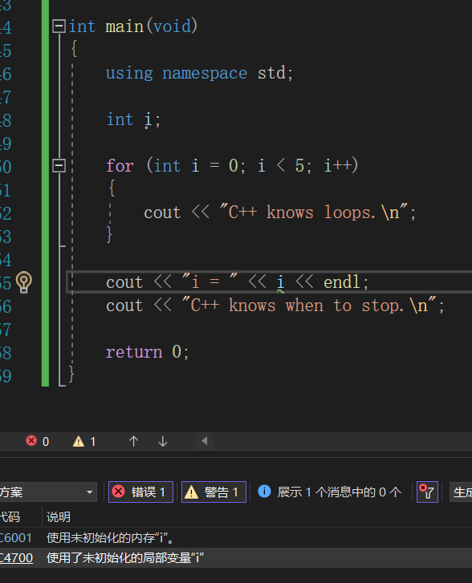

在此条代码的第10行for循环的初始化部分，对变量i进行了声明，导致i只在循环体中有效，而出了循环体则变量i无效。

**16.复合语句**

如果在语句块中定义一个新的变量，则仅当程序执行该语句中的语句时，该变量才存在。执行完该循环后，变量将被释放，表明此变量仅在该语句中才是可用的。

代码案例：

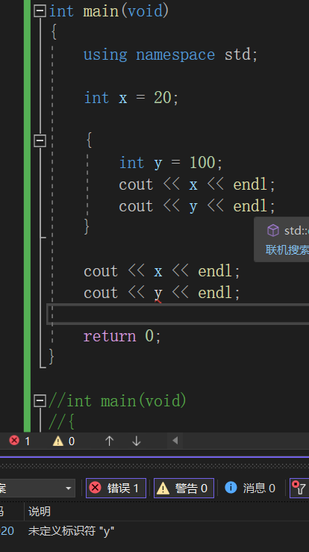

如果在一个语句块中声明一个变量，而外部语句块中也有一个这种名称的变量，则在声明位置到内部语句块结束的范围之内，新变量将隐藏旧变量，然后旧变量再次可见。

代码案例：

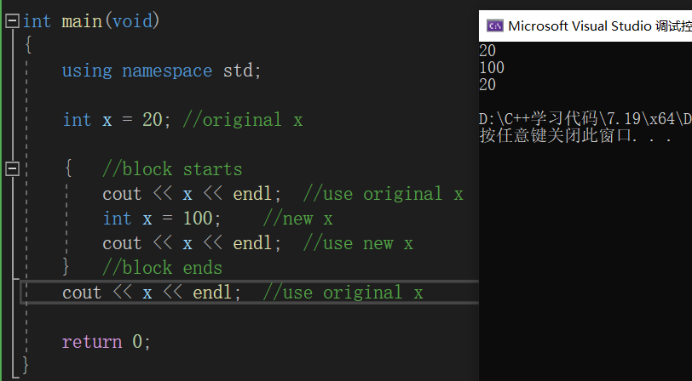

**17.clock()函数**

头文件：#include <ctime>

该函数返回程序开始执行后所用的系统时间。

它定义了一个符号常量----CLOCKS_PER_SEC（系统时间单位），该常量等于每秒钟包含的系统时间单位数。将系统时间除以这个值，可以得到秒数。或者将秒数乘以CLOCKS_PER_SEC，可以得到以系统时间为单位的时间。其次，ctime将clcok_t作为clock()返回类型的别名，这意味着可以将变量声明为clock_t类型，编译器将把它转换为long、unsigned int或适合系统的其他类型。

代码案例：

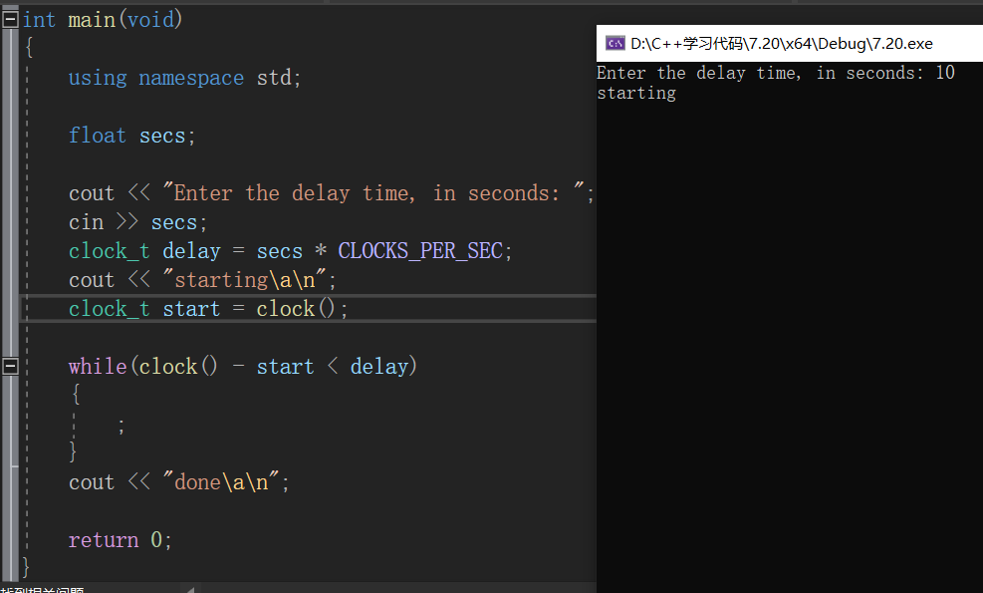

程序将等待10秒：

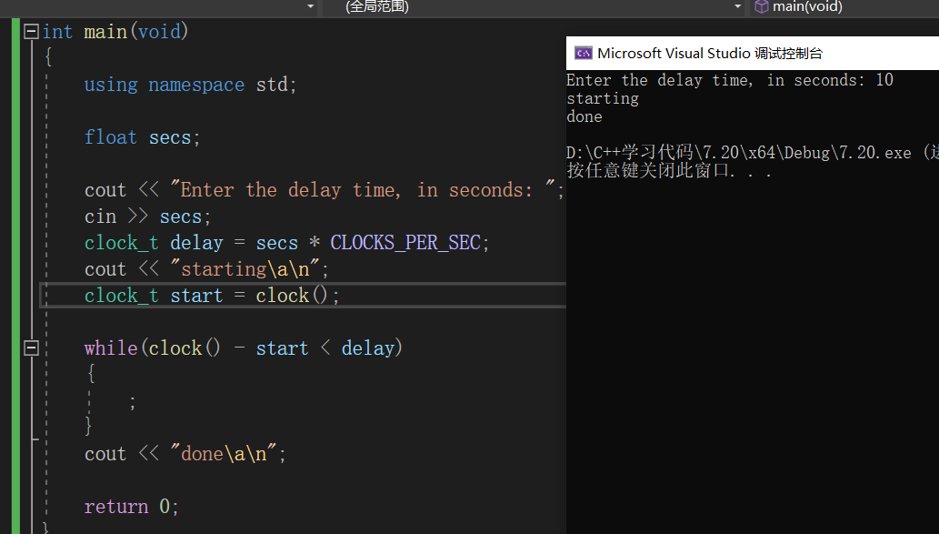

**18.文件尾条件**

检测到EOF后，cin将两位(eofbit和failbit)都设置为1。可以通过成员函数eof来查看eofbit是否被设置；如果检测到EOF，则cin.eof()将返回bool值true。注意，eof()和fail()方法报告最近读取的结果；也就是，它们在事后报告，而不是预先报告。因此应将cin.eof()或cin.fail测试放在读取后。

代码案例：

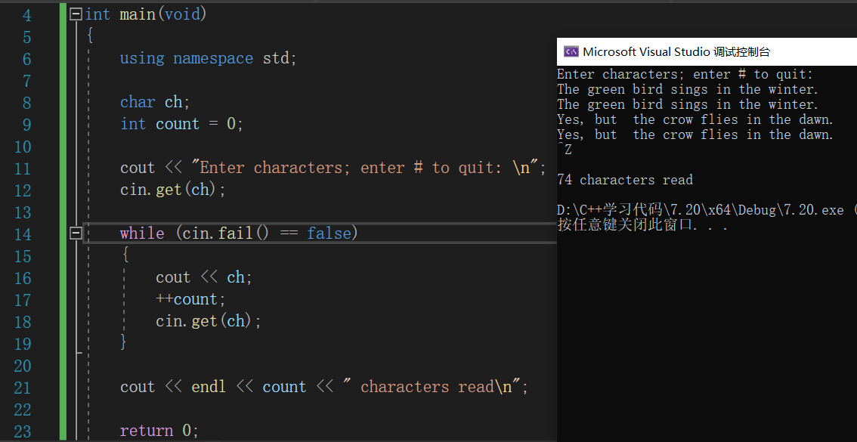

**19.C++中cin.get()、cout.put()和C语言中的getchar()和putchar()类型。**

**20.clear()方法**

cin方法的调用将返回false。方法返回false意味着可以用非数字输入来结束读取数字的循环。非数字输入设置错误标记意味着必须重置该标记，程序才能继续读取输入。clear()方法重置错误输入标记，同时也重置文件尾(EOF条件)。

**21.cin输入非法的情况**

int n；

cin >> n;

用户输入一个单词，而不是一个数字，将发生4种情况：

1. n的值保持不变
2. 不匹配的输入将被留在输入队列中
3. cin对象中的一个错误标记被设置
4. 对cin方法的调用将返回flse(如果被转换为bool类型)

代码案例：

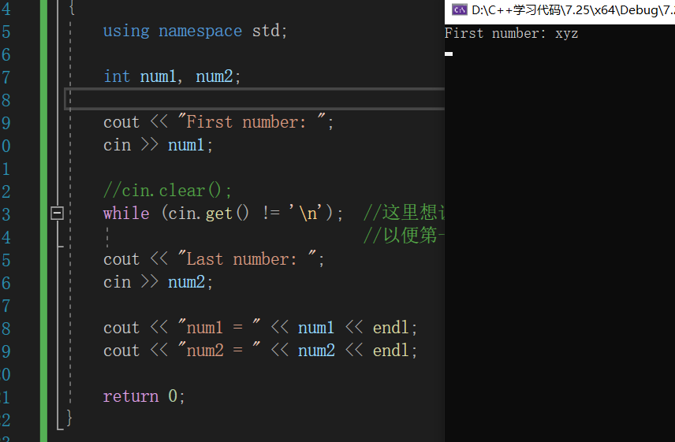

运行结果：

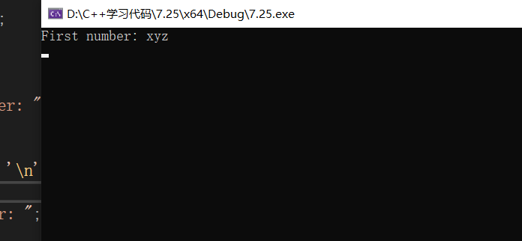

第一个cin非法输入导致了后面的cin的功能都失效了。

而为了解决此类问题，可使用clear()方法，此时的运行结果：

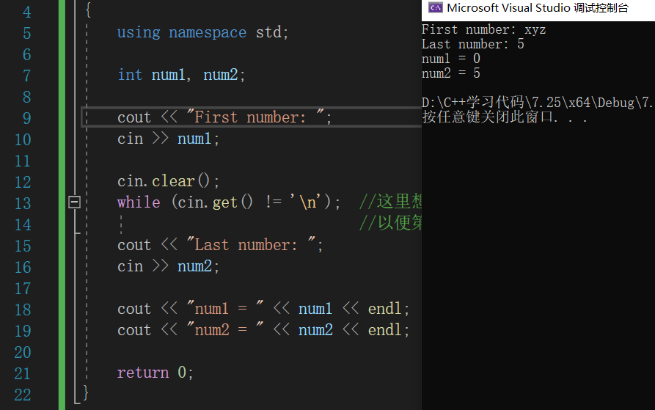

第12行使用clear()方法，num1输入非法，导致赋值失败，但while循环里的cin有了作用（将错误输入，非数字除’\n’的字符全部读取掉），第二个cin给num2赋值5成功了。

当用户输入非数字输入，程序将拒绝，并要求用户继续输入数字。可以使用cin输入表达式的值来检测输入是不是数字。程序发现用户输入了错误内容时，应采取3个步骤：

1. 重置cin以及接受新的输入
2. 删除错误输入
3. 提示用户再输入

关键代码部分：

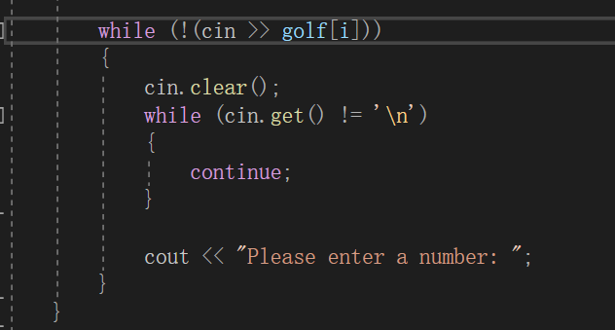

**22.写入到文本文件**

1.包含头文件fstream;

2.声明一个或多个ofstream对象

ofstream outFile;

3.将ofstream对象与文件关联起来，使用方法之一是open()方法。

outFile.open（carinfo.txt）;

outFile的用法和cout相同：

cout << fixed; //以普通方式输出，非科学计数法

cout.precision(2); //保留2位小数点精度，括号里是几，小数点后面就保留几位

cout.setf(ios_base::showpoint); //强制显示浮点数小数点后的0

**23.读取文本文件**

1.包含头文件ifstream

2.声明一个或多个ifstream对象

ifstream inFile;

3.将ifstream对象与文件关联其起来。使用方法之一是open()方法。

inFile.open(“bowling.txt”);

在打开文件操作，若试图打开一个不存在的文件用于输入，这种情况将导致后面使用ifstream对象进行输入时失败。检查文件是否被成功打开的首先方法是使用is_open(),如以下类似：

inFile.open(“bowling.txt”);

if（！inFile.is_open()）

{

exit(EXIT_FAILURE);

}

如果文件被成功打开，方法is_open将返回true。

24.函数exit()

函数exit()的原型是在头文件cstdlib中定义的，在该头文件中，还定义了一个用于同操作系统通信的参数值EXIT_FAILURE。函数exit()终止程序。

方法is_open()是较新的内容，可以使用方法good()来代替。

**25.指针和const**

（1）const的第一种用法：让指针指向一个常量对象，这样可以防止使用该指针来修改所指向的值。

const int *pt; 等价于 int const *pt;

代码案例：

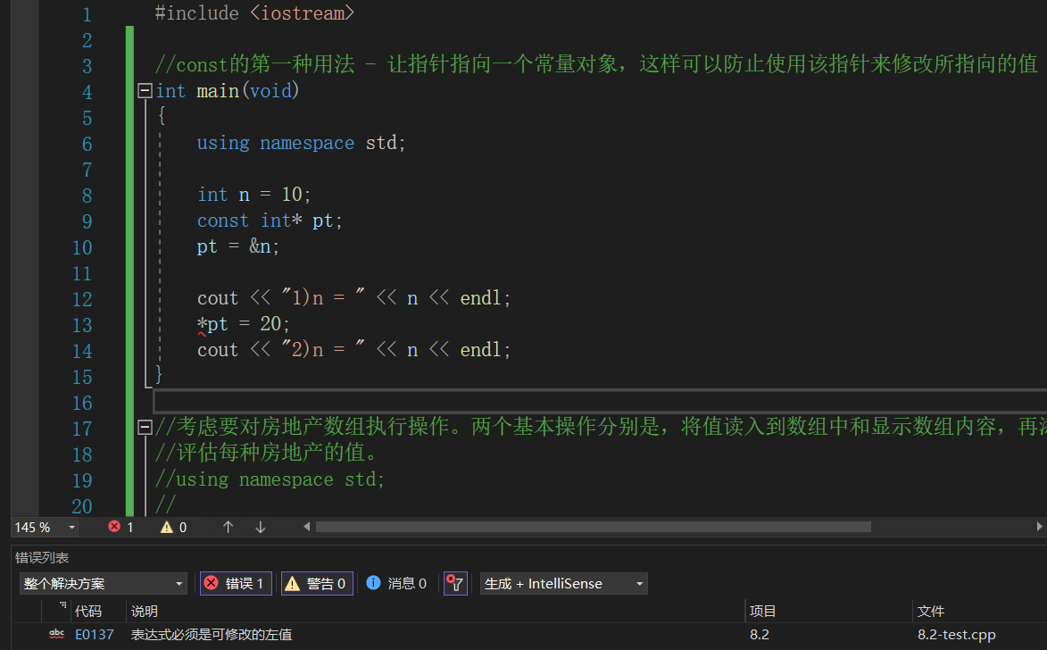

const修饰的是*pt，因此不能通过*pt去修改n的值。但却可以修改pt指向的内容，代码案例如下：

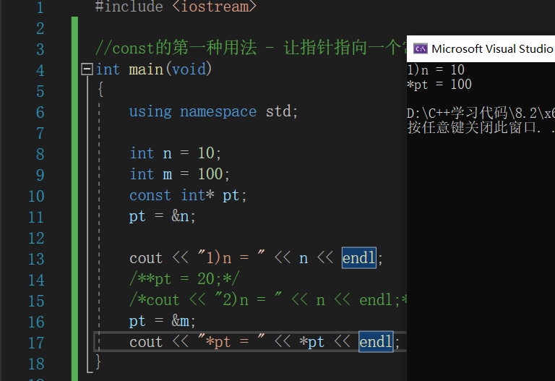

可以修改pt指针的指向，将它指向m的地址。

总的来说，第一种用法是const在*前面,修饰的就是*pt，不可以修改指针指向的值，但可以修改指针的位置。

（2）const的第二种用法：将指针本身声明为常量，这样可以防止修改变指针的位置。

int *const pt;

代码案例：

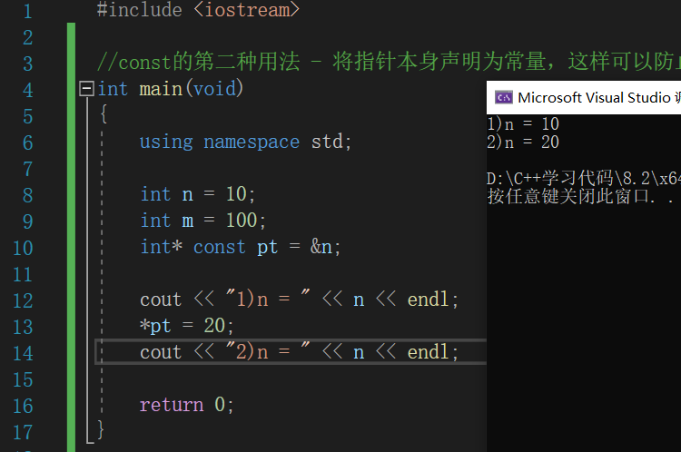

因为const修饰的是pt，因此可以通过*pt去修改指针指向的值。但却不能修改指针的位置，代码案例如下：

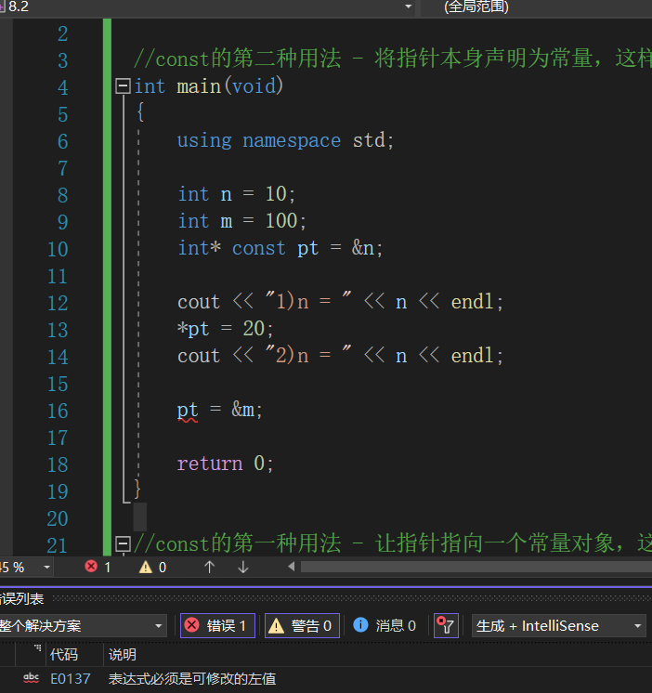

可以看到第16行出错，就是因为const修饰了pt，因此不能对pt指针进行修改。

总的来说，第二种用法是const在*的后面，修饰的是pt指针本身，因此可以修改指针指向的值，但不能修改指针的位置。

（3）使用const的原因

①这样可以避免由于无意间修改数据而导致的编程错误

1. 使用const使得函数能够处理const和非const实参，否则将只能接受非const数据。如果条件允许，则应将指针形参声明为指向const的指针。

**26.atan()函数**

double atan(double x);

double atan2(double y, double x);

传递的参数：x表示横坐标的值，y表示纵坐标的值

返回值：返回的是反正切值以弧度表示(第一个参数为y)

0-360表示角度：返回值 * (180 / π)

**27.函数指针**

double (*pf)(int); //pf指向一个参数为int类型，返回值为

//double类型的函数

process(think); //在process内部使用think()函数

thought(think()); //首先调用think函数，再将think的返回

//值传递给thought()。

pf扮演的角色与函数名相同，因此使用(*pf)时，只需将它看做函数名即可。

例：

double pam(int);

double (*pf)(int);

pf = pam; //让pf 指针指向pam函数

double x = pam(4); //使用函数名来调用pam()

double y = (*pf)(5); //使用指针来调用pam()

C++也允许像使用函数名那样使用pf：

double y = pf(5);

(*pa[2])(av, 3) *pa[2](av, 3)

f3(av, 3) *f3(av, 3)

代表第三个元素地址 代表第三个元素的值

28.内联函数

适用于代码执行时间短但调用时间长的程序

要使用内联函数，必须采取下述措施:

1. 在函数声明前加上关键字inline
2. 在函数定义前加上关键字inline

通常的做法是省略原型，将整个定义(即函数头和所有函数代码)放在本应提供原型的地方。

程序员将函数作为内联函数时，编译器并不一定会满足这种要求。它可能认为该函数过大或注意到函数调用了自己(内联函数不能递归)，因此不将其作为内联函数。

代码案例：

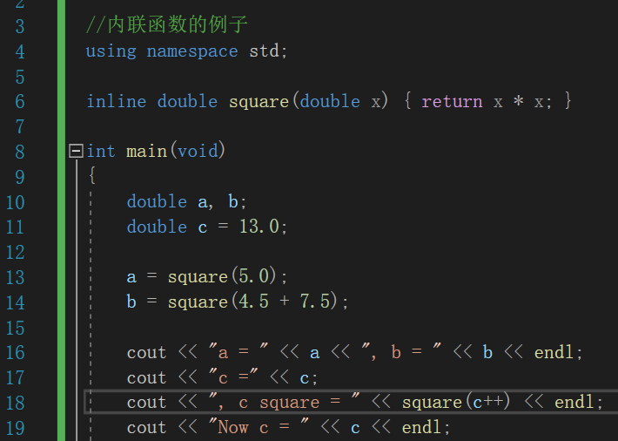

29.默认参数

将值赋给原型中的参数。例如：

char *left(const char* str, int n = 1);

默认参数值是初始化值，因此上面的原型将n初始化为1.如果省略参数n，则它的值将为1；否则，传递的值将覆盖1。

默认参数能够使用不同数目的参数调用同一个函数

默认参数必须从右到左设置，即如果有两个参数，想为第一个参数设置默认值的话，必须给第二个参数也设置默认值。

30.函数重载(多态)

函数重载能够使用多个同名的函数

函数重载的关键是函数的参数列表----也称为函数特征标。如果两个函数的参数数目和类型相同，同时参数排列顺序也相同，则称它们的特征标相同，而变量名是无关紧要的。C++允许定义名称相同的函数，条件是它们的特征标不同。如果参数数目和/或参数类型不同，则特征标也不同。例如：

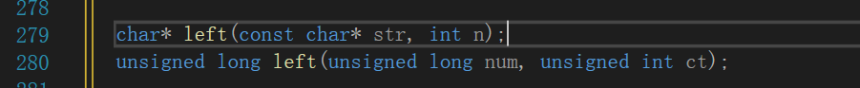

该函数名称相同，参数的类型不同。

31.函数模板

在函数定义前，需加上template <typename AnyType>（template<typename T>）

例如：

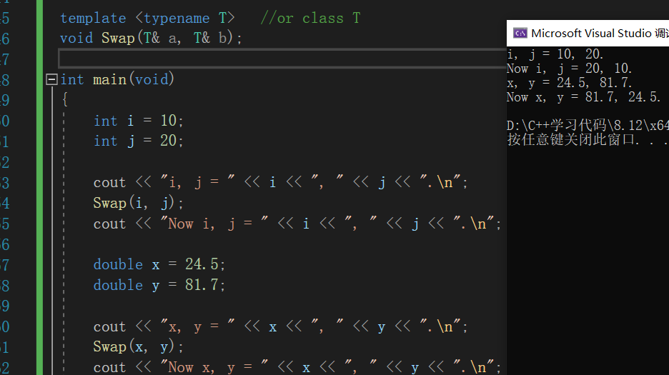

只用一个函数模板便将int类型参数和double类型的参数进行了交换，若不使用模板，需要分别编写以int类型为参数的函数和double类型为参数的函数。

如果需要将同一种算法用于不同类型的函数，请使用模板。

32.重载的模板

与常规重载一样，被重载的模板的函数特征标必须不同

代码案例：

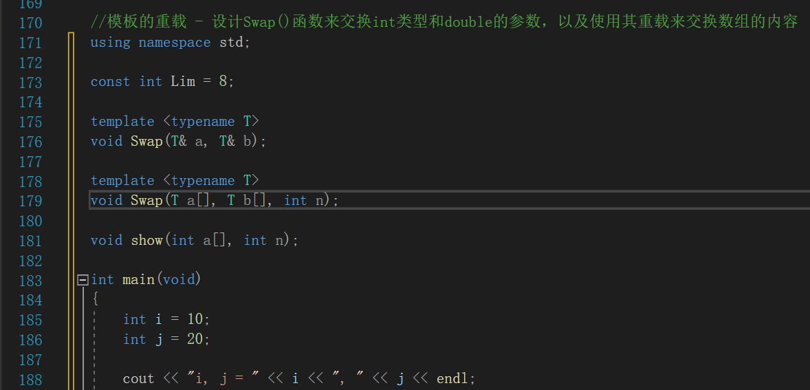

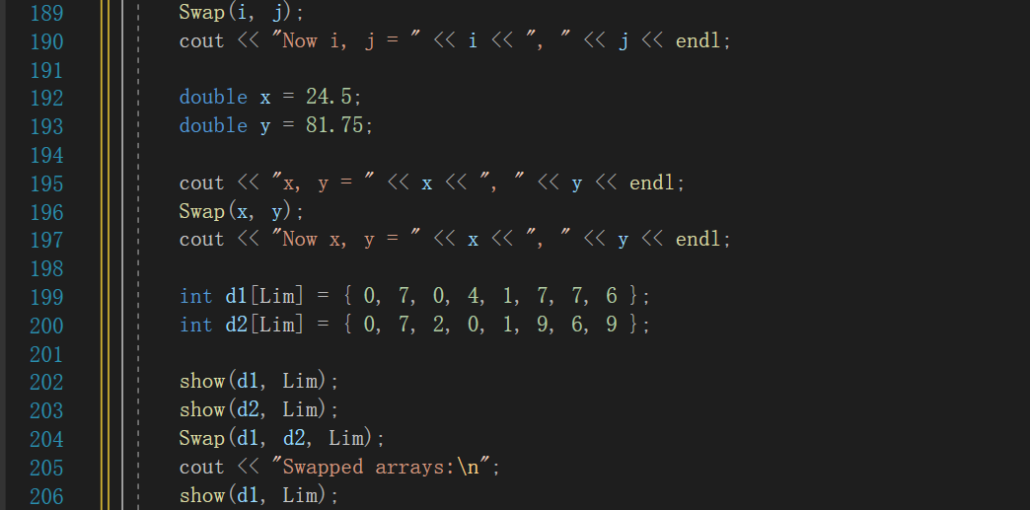

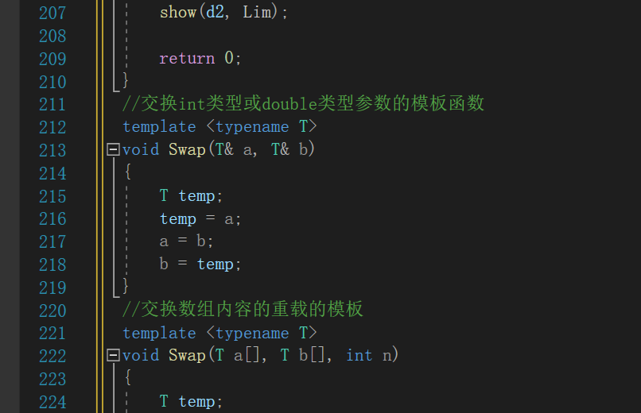

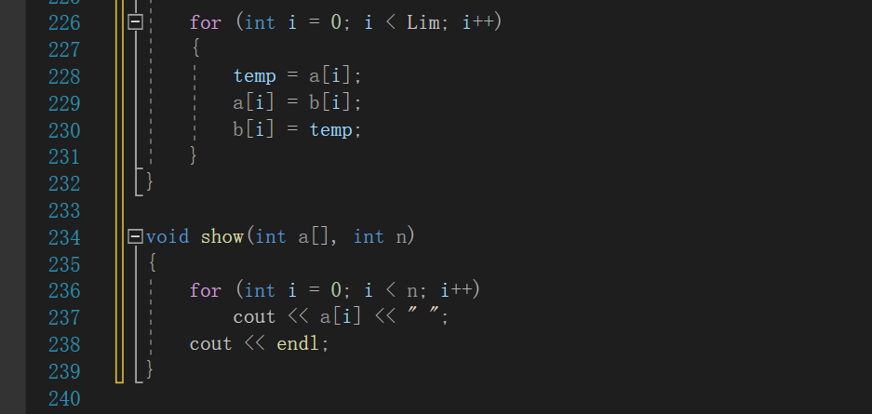

在函数声明部分，有两个同名的函数模板，第一种是以基本类型为参数的函数模板，第二个是以数组为参数的函数模板（也是第一种函数模板的重载）。

33.显示具体化

代码案例：

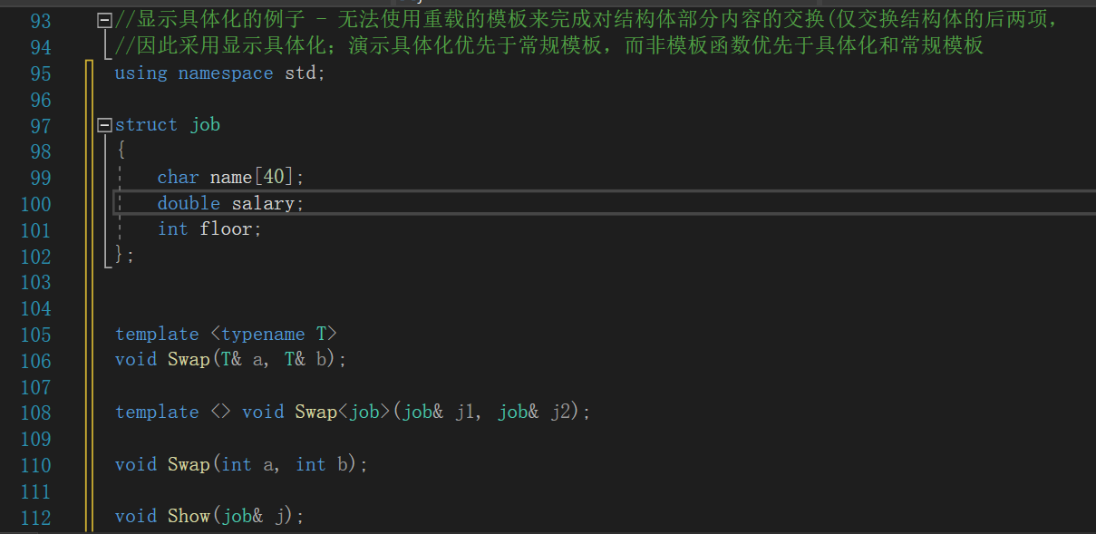

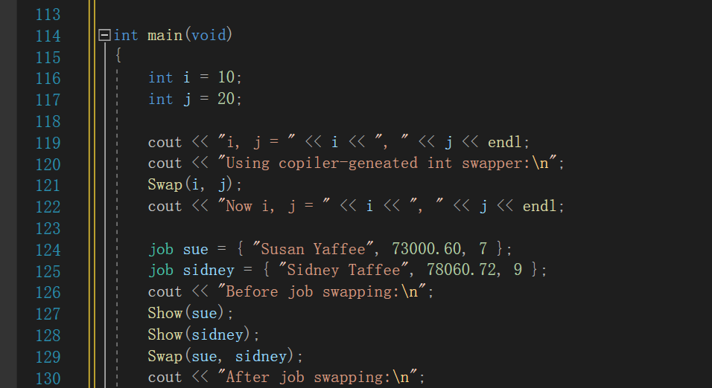

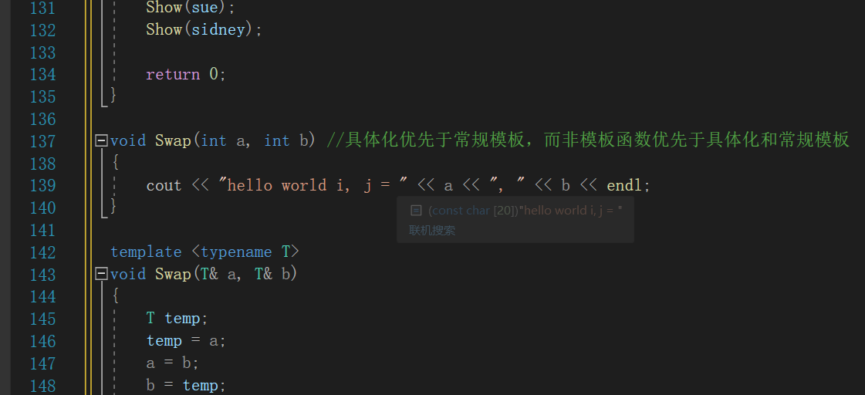

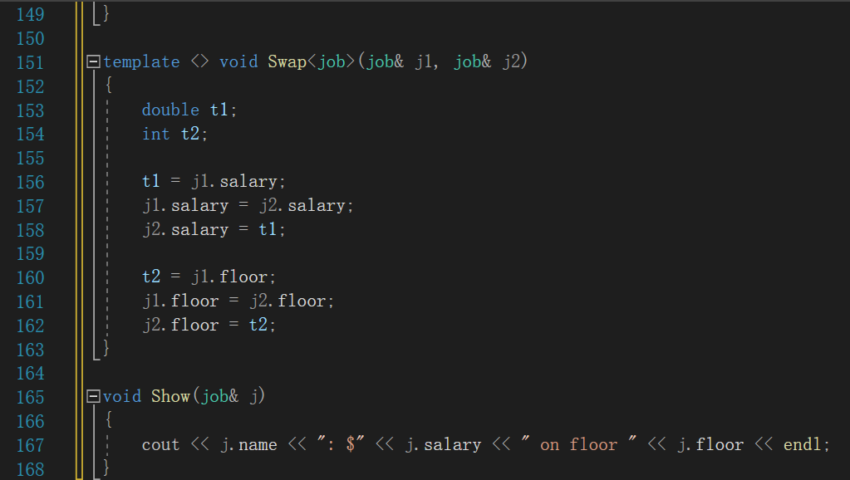

34.完全匹配和最佳匹配

代码案例：

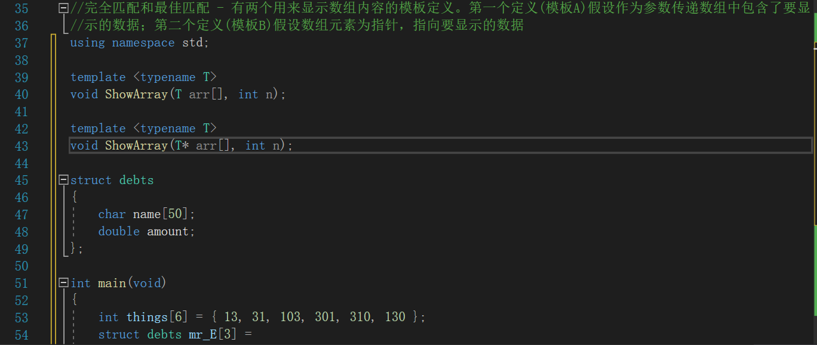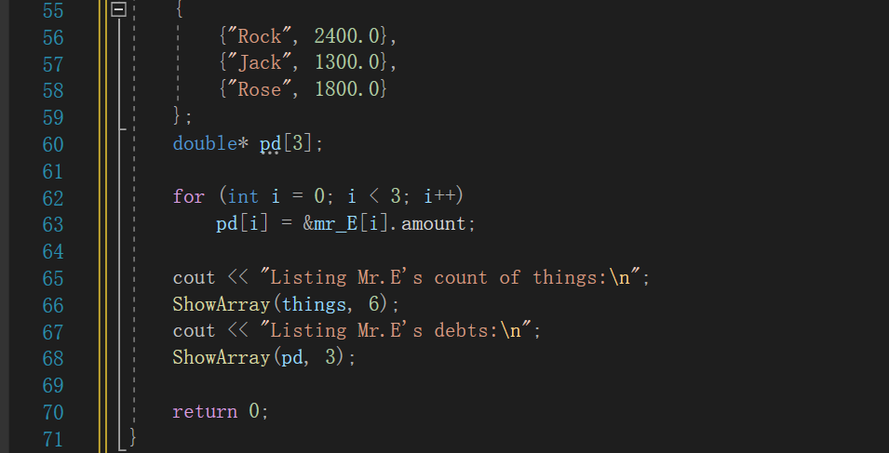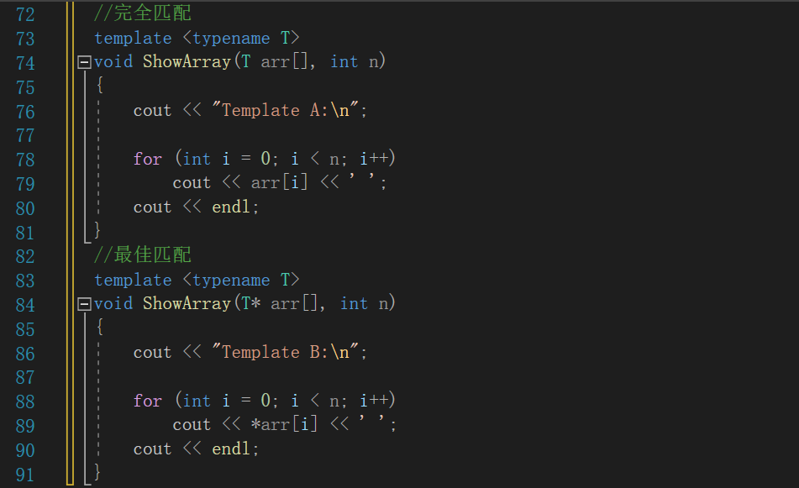

在此程序中，对于pd来说，第一个和第二个模板都是其完全匹配，但第二个模板是其最佳匹配，因为其T只需转换为double类型即可，而第一个模板中T需要转换为double*。

35.关键字decltype

例如：

//关键字decltype

//第一步，如果expression是一个没有括号括起的标识符，则var的类型与该标识符的类型相同:

// decltype(expression) var;

double x = 5.5;

double y = 7.9;

double& rx = x;

const double* pd;

decltype(x) w; // w is type double

decltype(rx) u = y; //u is type double &

decltype(pd) v; //v is type const double*

//第二步：如果expression是一个函数，则var的类型与函数的返回类型相同

long indeed(int);

decltype(indeed(3)) m; //m is type long

//第三步：如果expression是用括号括起来的标识符，则var为指向其类型的引用

double xx = 4.4;

decltype((xx)) r2 = xx; // r2 is double&

decltype(xx) w = xx; // w is double;

//第四步：如果前面的条件都不满足，则var的类型与erpression的类型相同

int j = 3;

int& k = j;

int& n = j;

decltype(j + 6) i1; // i1 type int

decltype(100L) i2; //i2 type long

decltype(k + n) i3; //i3 type int

//虽然k+n都是引用，但表达式k+n不是引用；它是两个int的和，因此类型为int

**36.另一种函数声明语法 - 后置返回类型**

template <typename T1, typename T2>

? type ? gt(T1 x, T2 y)

{

...

return x + y;

}

//在此例子中无法预知将x和y相加得到的类型。也无法将返回类型设置为decltype(x + y)，因为此时还未声明x和y参数，

//它们不在作用域内。为解决此问题，可以将函数声明定义成如下类型：

auto h(int x, float y) -> double;

//这将返回类型移到了参数声明后面。->double被称为后置返回类型。其中auto是一个占位符，表示后置返回类型提供的

//类型，通过与decltype结合使用，便可以给gt()指定返回类型，如下所示：

template <typename T1, typename T2>

auto gt(T1 x, T2 y) -> decltype(x + y)

{

...

return x + y;

}

**37.static限定符**

用static去修饰一个全局变量，那么该变量只能在该文件中使用，并会覆盖相应的全局定义。

38.构造函数

为何使用构造函数：C++的目标之一是让使用类对象就像使用标准类型一样，然而，普通的方法无法像初始化int或结构那样来初始化类的对象。为此，

C++提供了一个特殊的成员函数---类构造函数，专门用于构造新对像，自动进行初始化。

构造函数的原型和函数头有一个有趣的特征---虽然没有返回值，但没有被声明为void类型。实际上，构造函数没有声明类型。

非默认构造函数 – 用户自己定义的构造函数

代码例子：

构造函数的声明部分：



构造函数的定义部分：



非默认构造函数的使用方法分为两种：

* 1. 显式使用的方式：



* 1. 隐式使用的方式：



默认构造函数 – 是在未提供显式初始值时，用来创建对象的构造函数。也就是说，它是用于下面这种声明的构造函数.

代码例子：



如果没有提供任何构造函数，则C++将自动提供默认构造函数。当且仅当没有定义没有定义任何构造函数时，编译器才会提供默认构造函数。

定义默认构造函数的方式有两种

1. 给已有构造函数的所有参数提供默认值：

代码例子：

在头文件声明部分为形参赋值，无需更改定义部分的内容



运行结果如下：

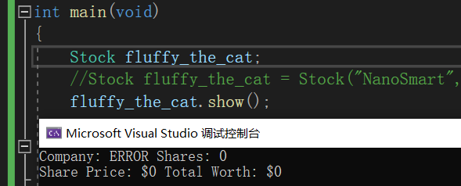

1. 通过函数重载来定义一个构造函数----一个没有参数的构造函数

声明部分：



定义部分：

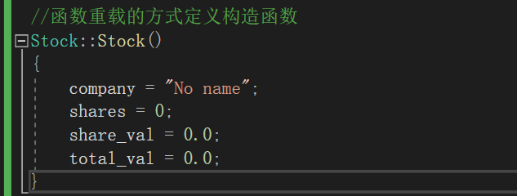

运行结果：

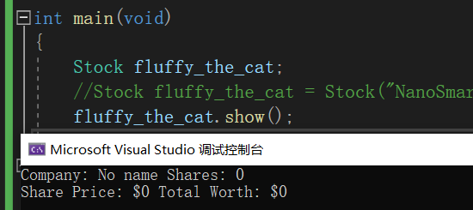

39.this指针

this指针指向用来调用成员函数的对象(this被作为隐藏参数传递给方法)。这样，函数调用stock1.topval(stock2)将this设置为stock1对象的地址，使得这个指针可用于topval()方法。同样，函数调用stock2.topval(stock1)将this设置为stock2对象的地址。一般来说，所有的类方法都将this指针设置为调用它的对象的地址。确实，topval()中的total_val只不过是this->total_val的简写，通过指针来访问成员，这也适用于类成员。

代码案例：

topval函数的声明



topval函数的定义以及this指针的用法

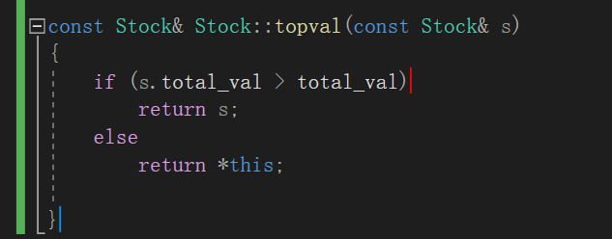

topval在主函数中的调用

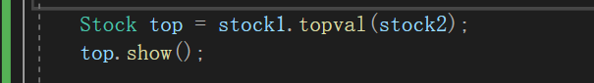

其运行结果

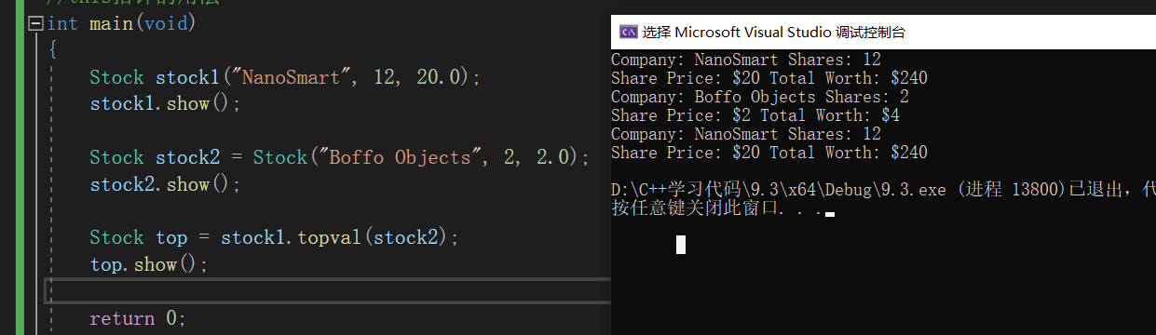

40.运算符重载

operatorop(argument-list)

例如：oprerator+()重载+运算符，operator*()重载*运算符。op必须是有效的C++运算符。

首先，看一下没用运算符重载使两个类的相加的例子：

其函数在头文件中声明：



其定义部分如下：

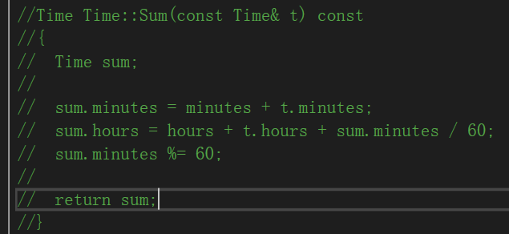

调用部分：

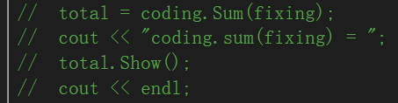

运行结果为：

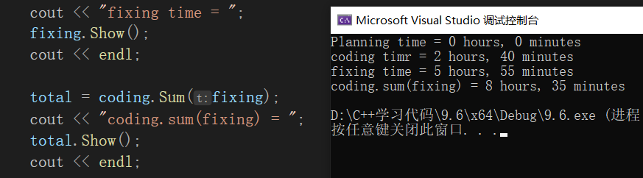

使用运算符重载：

其声明部分：



其定义部分：

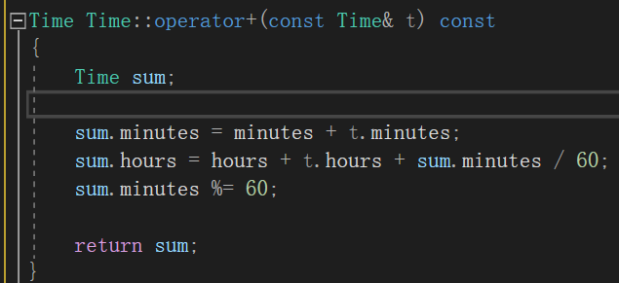

调用部分（两种表示法）和运行结果：

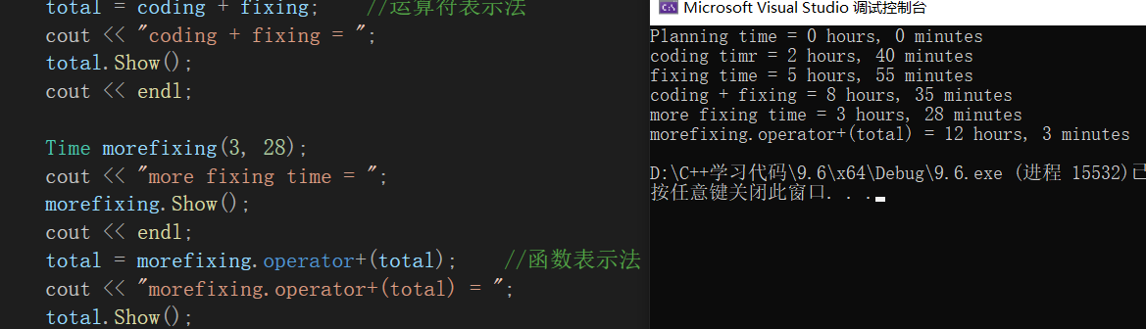

41.运算符重载限制

在程序中，若没有对=进行运算符重载，那么在主函数中若出现=运算符，此时程序将会在类中寻找合适参数的构造函数

例如：

类的声明部分：

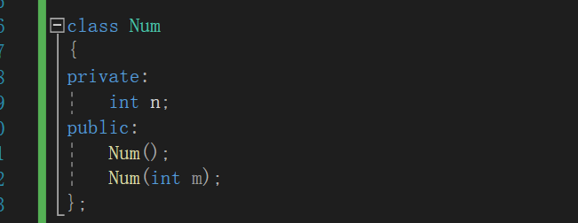

类的定义部分：

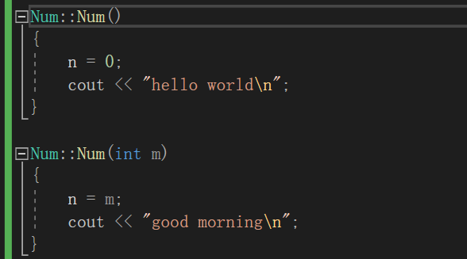

主函数以及运行结果：

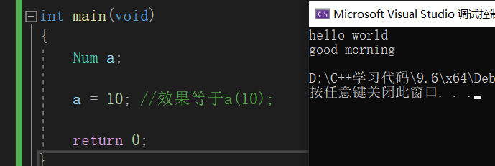

可以看出，按照正常逻辑来理解的话，a是一个类对象，而10则是一个int型的整数，如果将10赋给a,将出现类型不匹配的问题，但实际上程序确是正确运行了出来。其原因就是因为，=运算符在成员函数中有一个默认的重载，虽然用户没有自己定义，默认的=运算符会使这条语句去构造函数中寻找形参与右操作数相匹配的一个构造函数，可以看出与此条语句相匹配的构造函数是一个用户自定义的构造函数，因此打印出good morning。

而类当中有对=运算符重载的情况时，在主函数中使用的=运算符则会调用类中自定义了的=运算符重载函数。

代码例子：

此时类的声明：

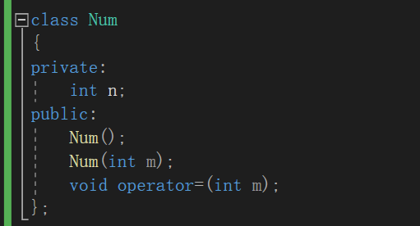

类的定义：

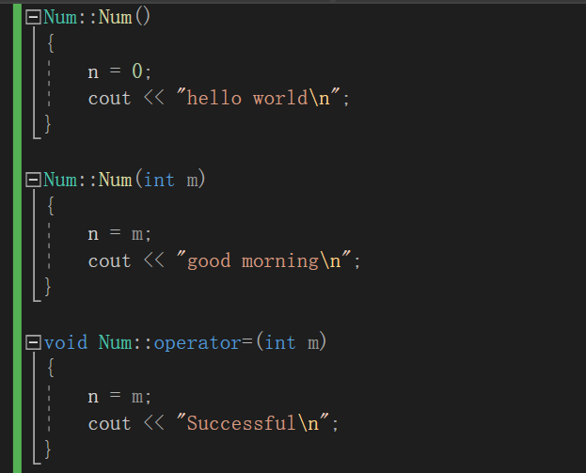

主函数以及运行结果：

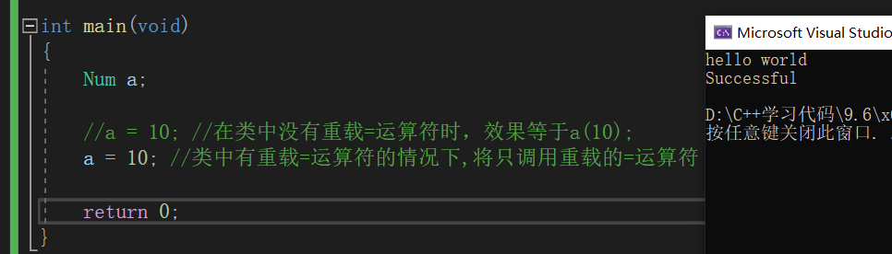

通过上面的例子，可以得到运算符重载的限制：

大多数运算符都可以通过成员或非成员函数进行重载。

比如：+、-、*、/运算符等。

但以下的运算符只能通过成员函数进行重载：

* =：赋值运算符
* ()：函数调用运算符
* []：下标运算符
* ->：通过指针访问类成员的运算符。

这些运算符之所以只能通过成员函数进行重载的原因是，在类中用户即使不自定义重载这些运算符，程序也会有默认的运算符重载，就如上面的=运算符一样，而若是在类之外（即非成员函数）使用这些运算符的重载，这个运算符重载将会是全局的，这将导致程序不知道选择类中的还是非成员定义的运算符重载，使得程序产生错误。

在C++规定中，不能重载以下的运算符：

* sizeof：sizeof运算符。
* .：成员运算符。
* .*：成员指针运算符。
* ::：作用域运算符。
* ?:：条件运算符等。

41.构造函数的方便之处

使用场景：如果方法通过计算得到一个新的类对象，则应考虑是否可以使用类构造函数来完成这种工作，这样做不仅可以避免麻烦，而且可以确保新的对象是按照正确方式创建的。

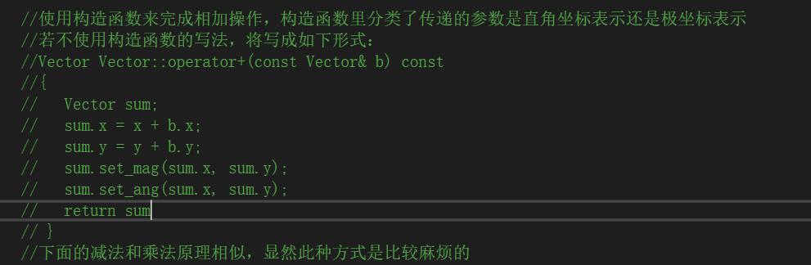

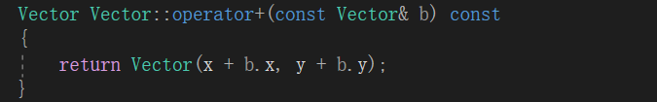

42.类的自动转换

在声明中，构造函数如下：



在调用时：



显然，这里=右操作数与类的类型是不匹配的，但程序会将此种形式看成是注释的形式，这便涉及到了类的自动转化。使程序在运行时并不会出错。

上面值接受一个参数的构造函数定义了从参数类型到类类型的转换。如果使用关键字explicit限定了这种构造函数，则它只能用于显式转换换，否则也可以用于隐式转换。

例如：

在声明中构造函数的定义：



此时程序的状态及错误原因：

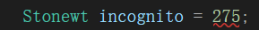

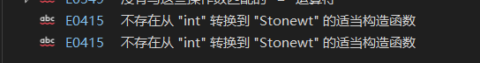

显然，加上explicit关键字后，类类型不再进行隐式的自动类型转化。而显式的类型转换如下表示：



这样显式的进行类型转换，才能保证程序正确运行。

43.转换函数

将double类型的值赋给类类型：



将类类型赋给double：

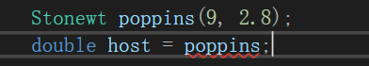

显然，这种相反的操作是不被允许的。而想要实现这种操作，必须使用特 殊的C++运算符函数---转换函数。

转换函数的用法：

operator typename();

应注意以下几点：

* + 转换函数必须是类方法；
  + 转换函数不能返回类型；
  + 转换函数不能与参数。

例如，转换为double类型的函数原型如下：

operator double();

代码案例：

声明部分：

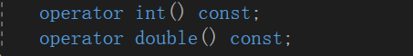

定义部分：

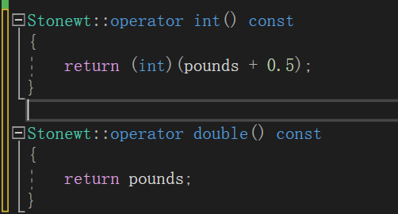

调用时：

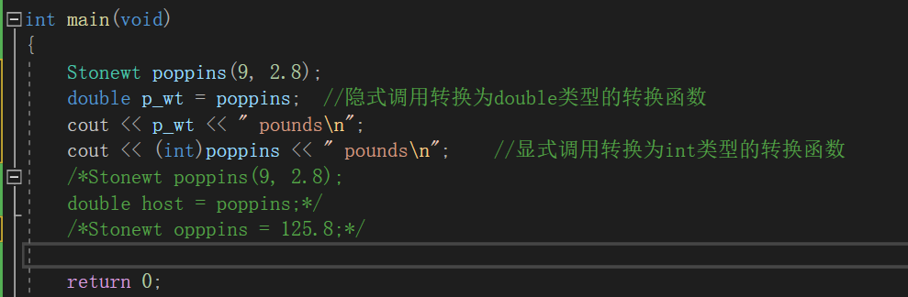

应谨慎地使用隐式转换函数。通常，最好选择仅在被显式调用时才会执行的函数。

总之，C++为类提供了下面的类型转换。

* + 只有一个参数的类构造函数用于将类型与该参数相同的值转换为类类型。例如，将int值赋给Stonewt对象时，接受int参数的Stonewt类构造函数将自动被调用。然而，在构造函数声明中使用explicit可防止隐式转换，而只允许显示转换。
  + 被称为转换函数的特殊类成员运算符函数，用于将类对象转换为其他类型。转换函数是类成员，没有返回类型，没有参数、名为operator typeName（）,其中，typeName是对象将被转换成的类型。将类对象赋给typeName变量或将其强制转换为typeName类型时，该转换函数将自动被调用。

44.继承和动态内存分配

第一种情况：派生类不使用new。

在基类中使用了new动态内存分配，因此在基类中编写了基类的复制构造函数、重载了=运算符，编写了析构函数。

但是，在派生类中，却不需要再编写复制构造函数、重载=运算符和编写析构函数了，因为在利用一个派生类对象给另一个派生类对象赋值或者初始化时，派生类会先调用基类的复制构造函数来对共同拥有的成员变量进行赋值，然后派生类再调用自己的复制构造函数来对新的成员变量进行赋值。

第二种情况：派生类使用new

此种则和第一种相反。

将一个派生类对象对象给另一个派生类对象赋值或初始化时，先调用基类的复制构造函数或重载=运算符，再调用派生类的复制构造函数或重载=运算符，而在调用析构函数时，则会先调用派生类的析构函数，再调用基类的析构函数。

45私有继承的概念

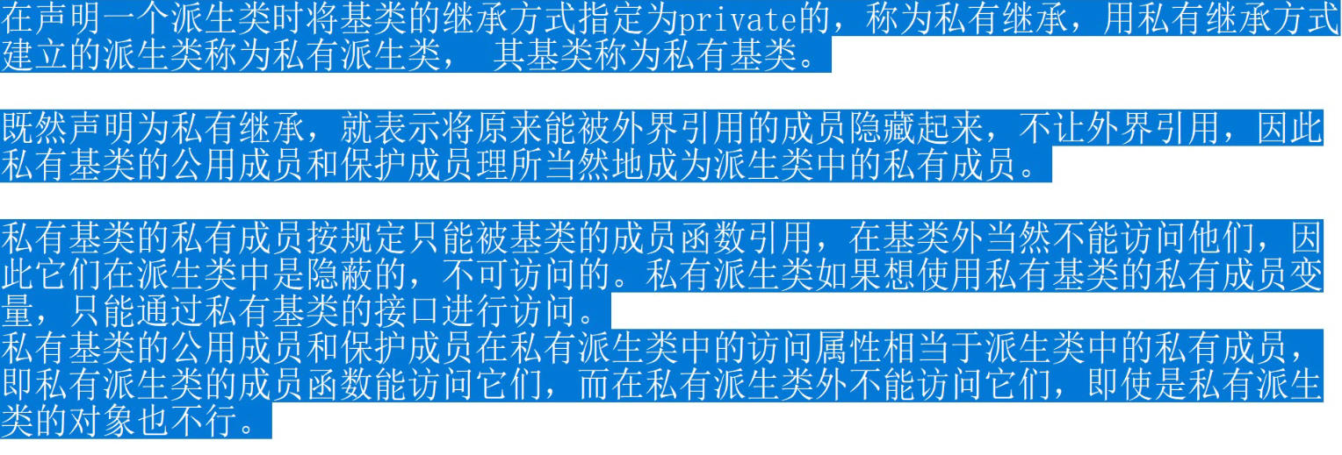

46.栈解退

现在假设函数由于出现异常(而不是由于返回)而终止，则程序也将释放栈中的内存，但不会在释放栈的第一个返回地址后停止，而是继续释放栈，直到找到一个位于try块(如下图)中的返回地址。随后，控制权将转到块尾的异常处理程序，而不是函数调用后面的第一条语句。这个过程被称为栈解退。

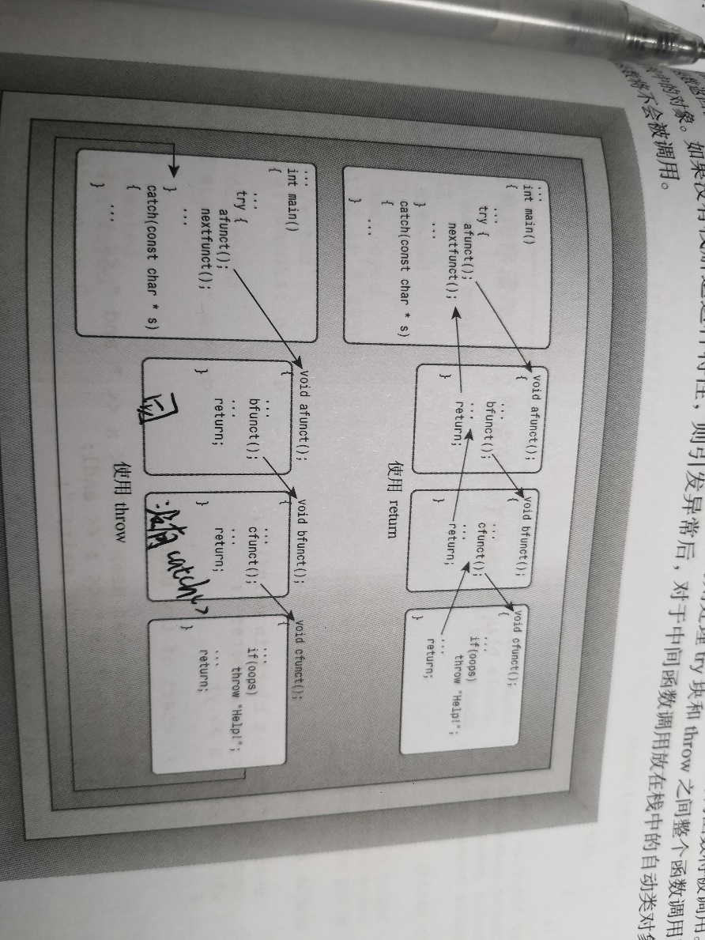

代码案例：

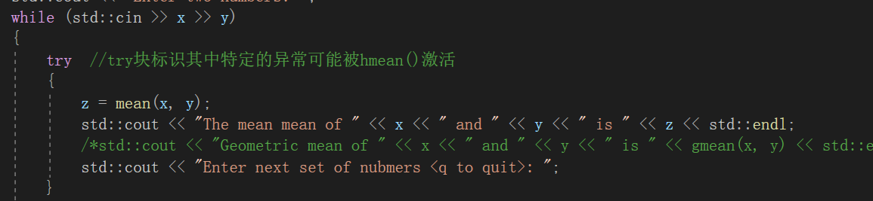

在main()中，调用的mean()函数并不会引发异常。

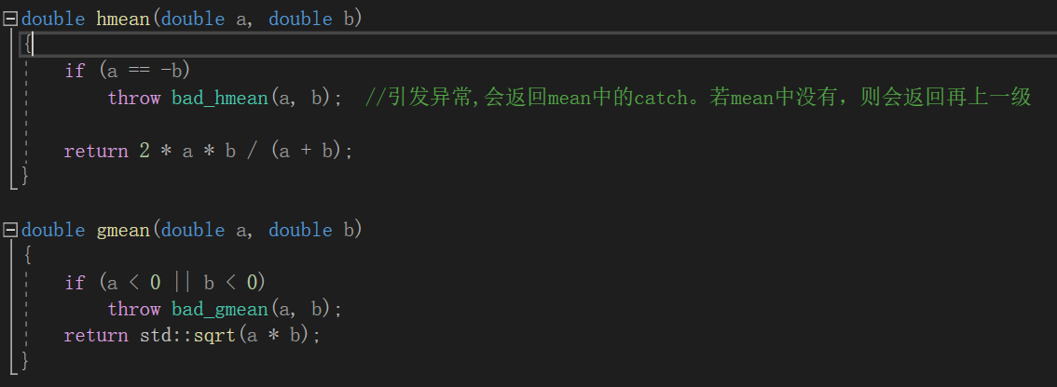

而在mean()函数中，hmean()函数和gmean()函数会导致异常。

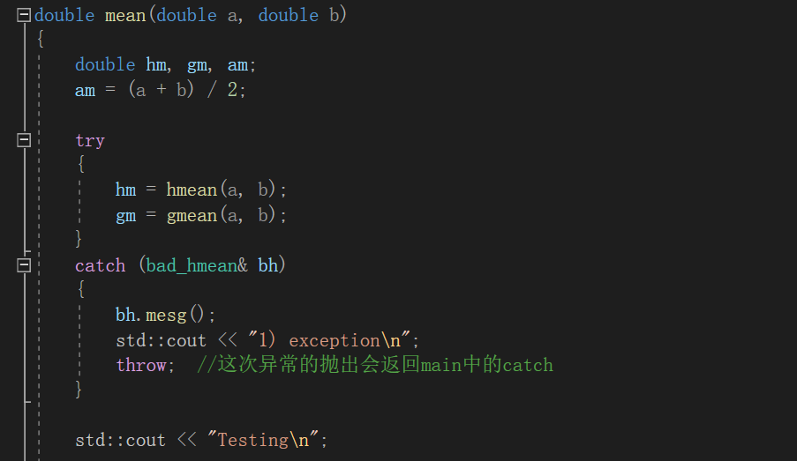

由mean()中的catch捕获来自hmean()中的异常(本例子只编写了对hmean()出现异常时的捕获)。而mean()中的catch中的throw会跳往main()中的相对应的catch。

运行结果演示：

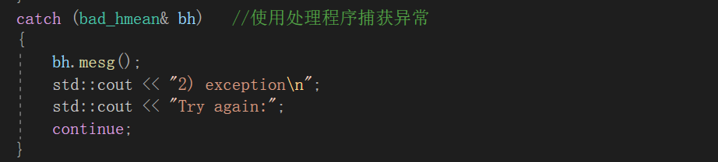

main()中的对hmean()异常的catch。

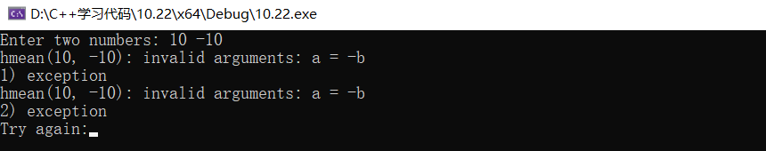

47. RTTI

C++中3个支持RTTI的元素

1. dynamic_cast

dynamic_cast的语法。该运算符的用法如下，其中pg指向一个对象：

Superb* pm = dynamic_cast<Superb*>(pg);

这提出这样的问题：指针pg的类型是否可被安全地转换为Superb*？如果可以，运算符将返回对象的地址，否则返回一个空指针。

代码案例：

首先，三代类的定义部分：

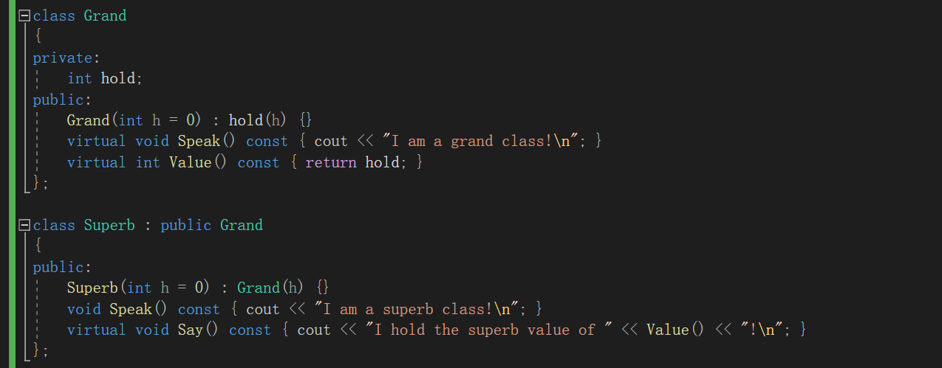

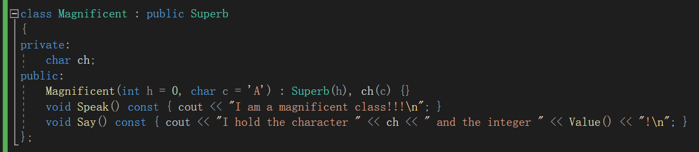

主函数部分：

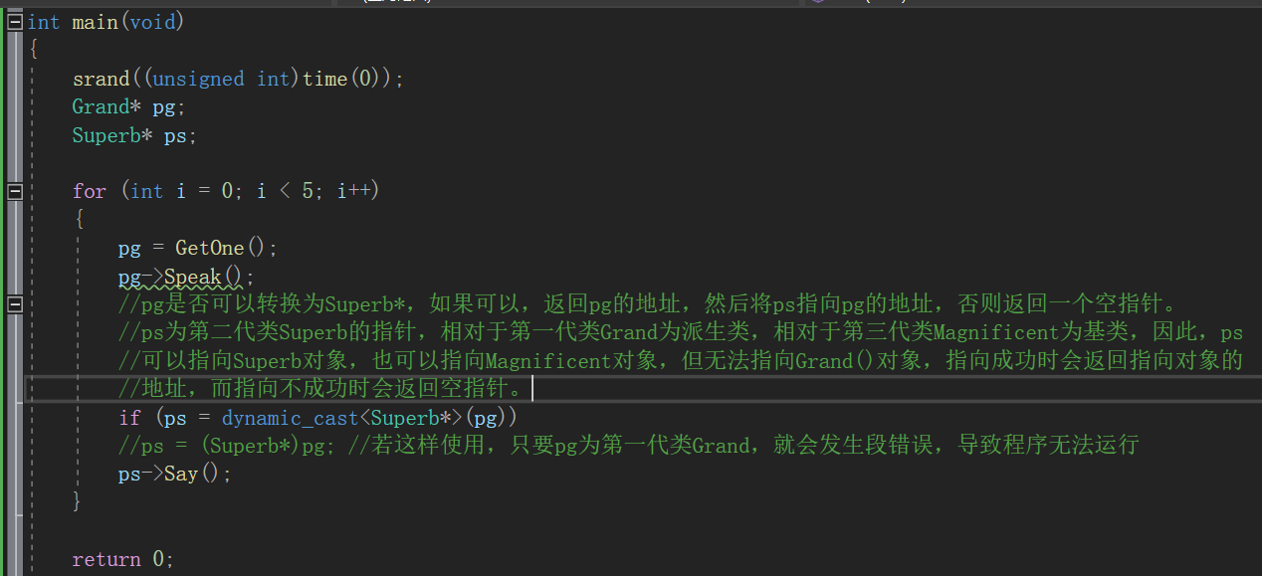

GetOne()函数的实现部分：

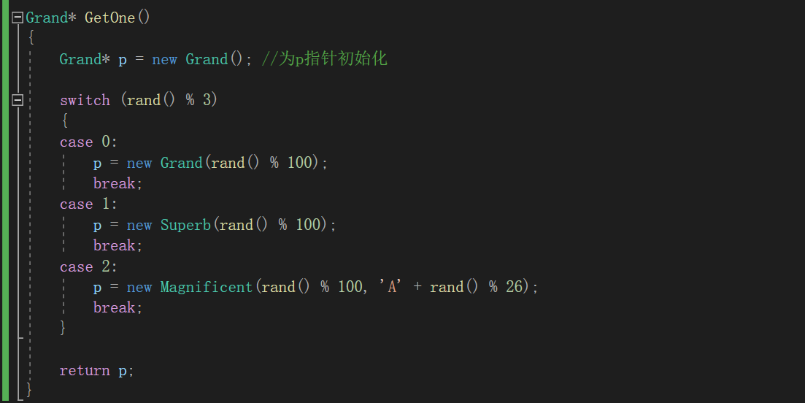

48.类型转换运算符

（1）const_cast运算符

用途：在大多数情况下，利用const修饰的指针都不会需要去修改其里面的内容，但偶尔需要1次或2次地修改指针里的内容，这时便可以使用const_cast运算符去将const修饰的指针更改为可修改的指针类型。

代码案例：

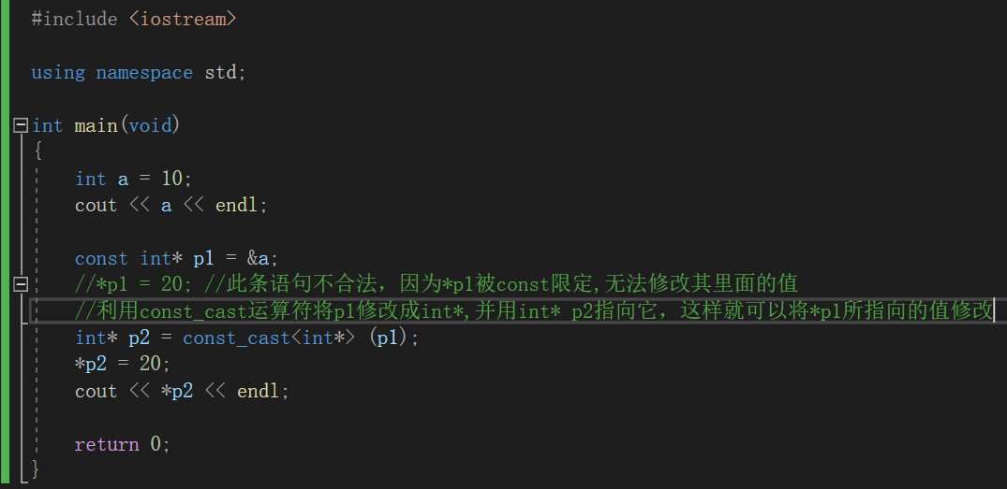

其中p1指针经过const限定，因此p1指针里面的内容不能被修改(如*p1 = 20就不被允许)，只能更改p1指针指向的内容。但p2指向的是经过const_cast修改成int*的p1指针，因此就可以通过*p2去修改p1指针里面的内容

运行结果：

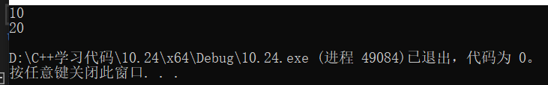

注：p1经过const_cast运算符修改后，其原本的p1指针的const修饰的属性并没有变，依旧不能用*p1去修改p1里面的内容:

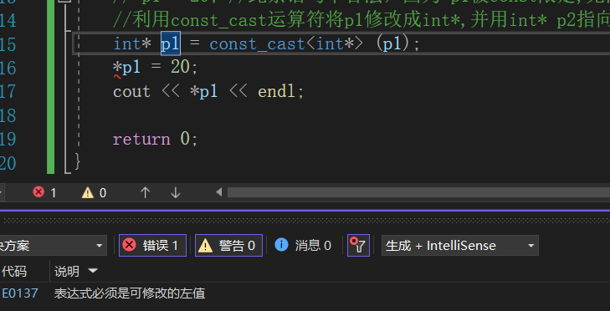

（2）static_cast运算符

①同C语言中的强制类型转化相似的功能,static_cast是C++语言所独有的，且更符合C++语言的规范

用法：static_cast<type-name> (expression)

代码案例：

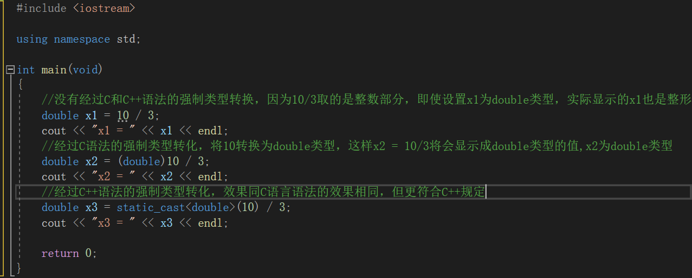

运行结果：

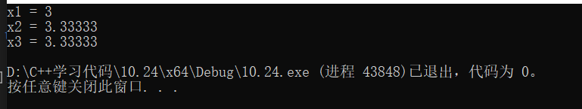

②利用static_cast使类进行向上或向下的类型转换

向下转换:





直接向下转换是并不可行的，因为这等于是将派生类的指针指向了基类对象的地址，这是非法的。

而解决这个问题，也存在两种解决办法，首先，直接采用强制类型转换的方法:

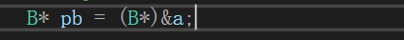

这样程序就不存在问题了，还有就是使用static_cast运算符这一方法:

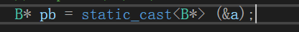

向上转换：

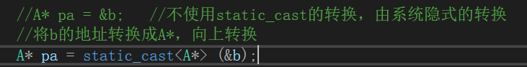

向上转换是将基类的指针指向派生类对象的地址，这种用法是合理的，因此直接使用A* pa = &b也不会出错。

49.友元类

两个类可以互为友元类，但不能互为部分友元。

原因是，如果有A，B两个类，而A类里面有B类的成员函数作为友元函数，此时B是A的部分友元类，而出现这种情况，B类的声明应该放在A类之前去声明。也正因为如此，若A也是B的部分友元，则A类与B类谁放在前，谁放在后也产生了矛盾，导致程序无法编写。

50.智能指针模板类

[(11条消息) C++智能指针模板类__南明_离火_的博客-CSDN博客_智能指针模板类](https://blog.csdn.net/weixin_67340472/article/details/125815769)

51.vector容器中的常用方法

①push_back()方法:



temp为临时变量，可用于存储任何类型，由用户决定

②size()方法:



求出books数组中的元素个数

③begin()和end()方法：



其中pr为迭代器：



而迭代器类似于一个广义的指针，使用pr就像在for循环中使用指针相似。

④erase()方法:

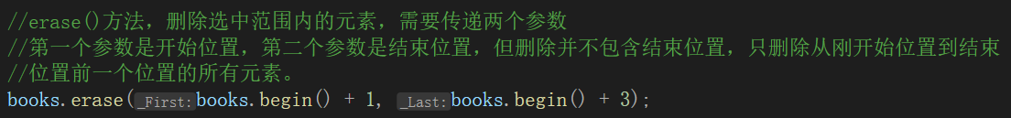

⑤insert()方法：

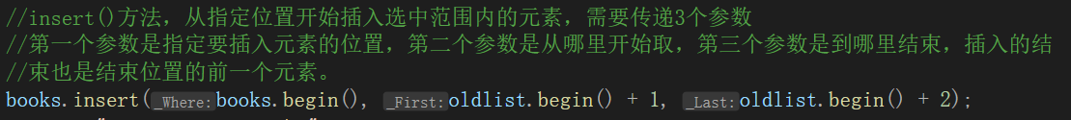

⑥swap()方法



下面是将这些方法整合成一个程序的示例：

结构体声明和函数声明部分：

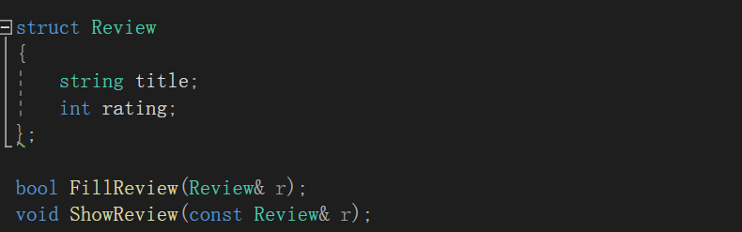

主函数部分：

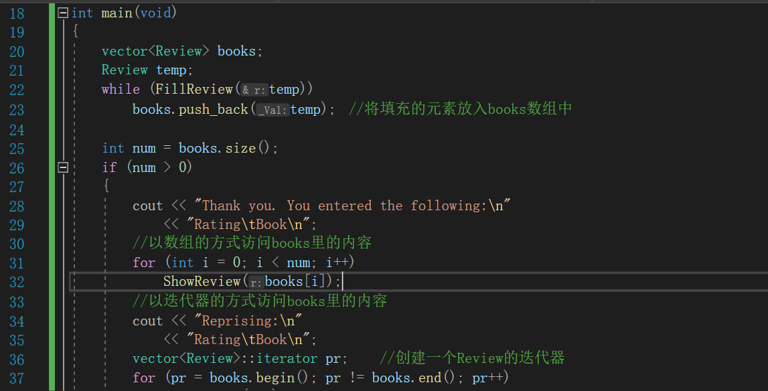

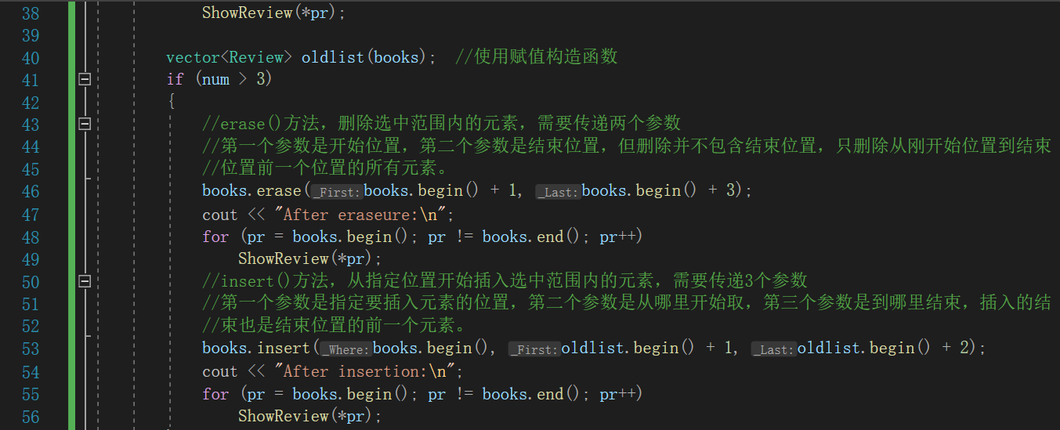

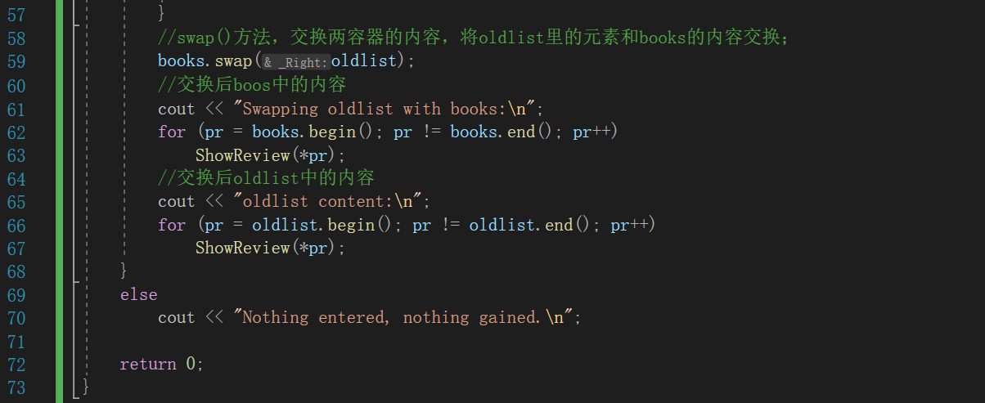

函数实现部分：

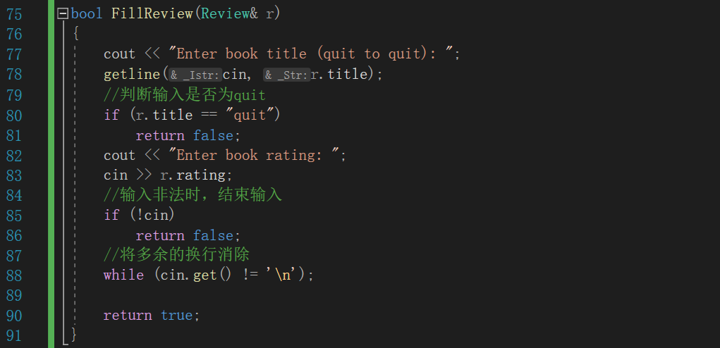

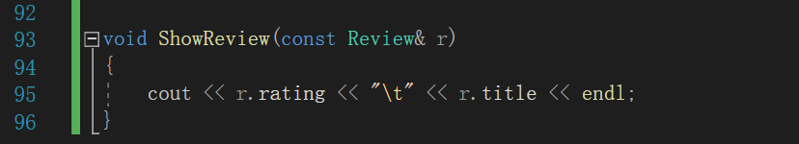

程序的运行结果：

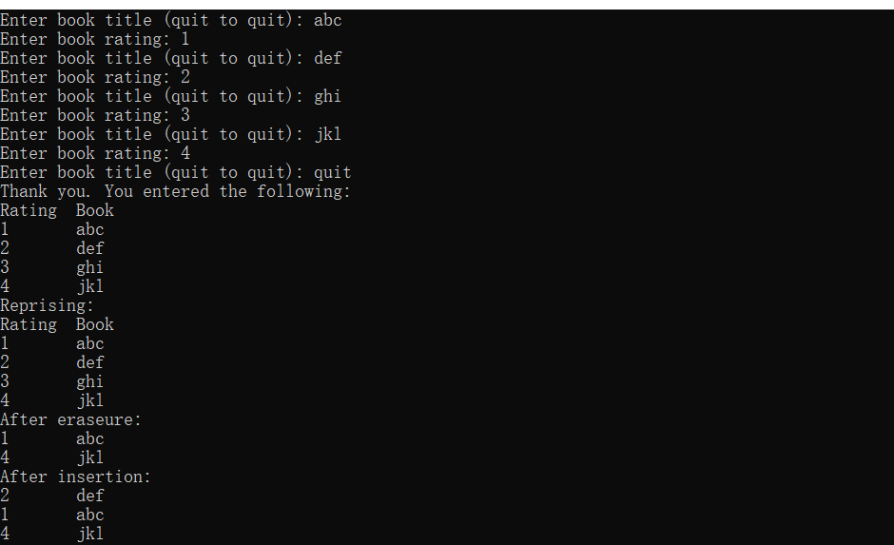

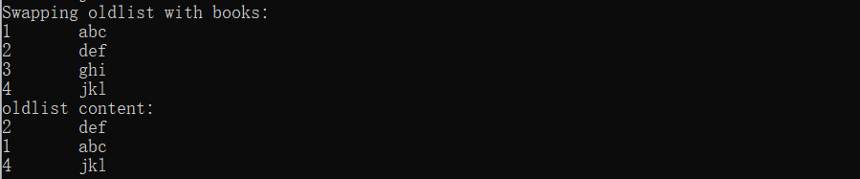

52.关联容器set

set是最简单的关联容器，其值与键相同，键是唯一的，这意味着集合中不会有多个相同的键。STLset模拟了多个概念，它是关联集合，可反转，可排序，且键是唯一的，所以不能存储多个相同的值，与vector和list相似，set也使用模板参数来指定要存储的值类型：

第一个模板参数：set<string> A; //a set of string objects

第二个模板参数：set<string, less<string>> A; //older implementation

代码案例:

第一种模板：



第二种模板：

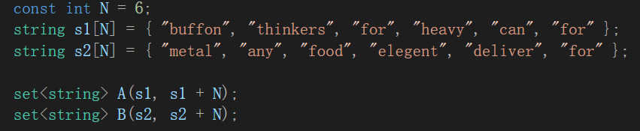

常用方法：

（1）set_union()方法

接受5个迭代器参数，前两个迭代器定义了第一个集合的区间，接下来的两个定义了第二个集合区间，最后一个迭代器是输出迭代器，指出将结果集合复制到什么位置。例如，要显示A和B的并集，可以这样做：

set_union(A.begin(), A.end(), B.begin(), B.end,

insert_iterator<set<string>>(C, C.begin()));

代码案例:



显示结果：



（2）set_intersection()方法

查找两个集合的交集，方法传递的参数与set_union()相同.

代码案例:



运行结果：

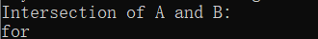

（3）set_difference()方法:

查找两个集合的差, 方法传递的参数与set_union()相同

代码案例：



运行结果：

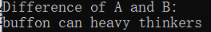

（4）lower_bound(), 和upper_bound()

方法lower_bound()将键作为参数并返回一个迭代器，该迭代器指向集合中第一个不小于键参数的成员。方法upper_bound()将键作为参数，并返回一个迭代器，该迭代器指向集合第一个大于键参数的成员。例如，如果有一个字符串集合，则可以用这些方法获得一个这样的区间，即包含集合从“b”到”f”的所有字符串。注意区分大小写。

代码案例：



运行结果：

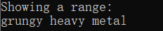

53.关联容器multimap

与set相似，multimap也是可反转的、经过排序的关联容器，但键和值的类型不同，且同一个键可能与多个值相关联。

基本的multimap声明使用模板参数指定键的类型和存储的值类型。例如，下面的声明创建一个multimap对象，其中键的类型为int，存储的值类型为string：

multimap<int, string> codes;

为将信息结合起来，实际的值类型将类型将键类型和数据类型结合为一对。为此，STL使用模板类pair<class T, class U>将两种值存储到一个对象中。如果keytype是键类型，而datatype是存储的数据类型，则值类型为pair<const keytype, datatype>。例如，前面声明的codes对象的值类型为pair<const int, string>。

代码案例：

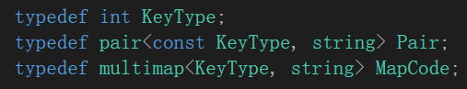

常用的方法：

multimap创建的对象:

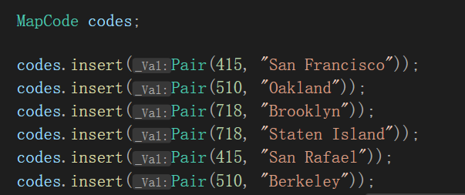

（1）count()方法

成员函数count()接受键作为参数，并返回具有该键的元素数。

代码案例：



运行结果：



（2）equal_range()方法

成员函数equal_range()用键作为参数，并返回两个迭代器，它们表示的区间与改建匹配。

代码案例：



该方法将它们封装在一个pair对象中，这里pair的两个模板参数都是迭代器。

运行结果：

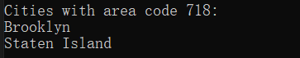

显示的是718这个键开始，到718结束的第一个键的位置，但不包含最后的那个键的内容。

54.函数对象

很多STL算法都使用函数对象——也叫函数符（仿函数）。函数符就是可以以函数方式与()结合使用的任意对象。这包括函数名、指向函数的指针和重载了()运算符的类对象(即定义了函数operator()()的类)。

函数符的概念：

*生成器是不用参数就可以调用的函数符

*一元函数是用一个参数可以调用的函数符

*二元函数是用两个参数可以调用的函数符

例如，提供给for_each()的函数符应当是一元函数，因为它每次用于一个容器元素。当然，这些概念都有相应的改进版：

*返回bool值的一元函数是谓词

*返回bool值的二院函数是二元谓词

常用方法：

List模板中有一个将谓词作为参数的remove_if()成员，该函数将谓词应用于区间中的每个元素，如果谓词返回true，则删除这些元素。

在之前初始化的一些内容：

模板类的定义：

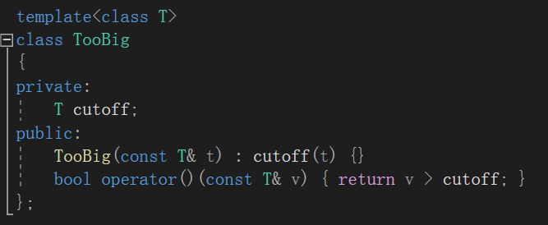

对象的创建：

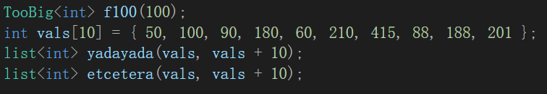

代码案例：



第一条语句表示将yadayada中的各个元素与f100对象中的cutoff相比，因为f100在调用构造函数时将cutoff的值设置为了100，因此cutoff等于100，根据模板类中重载的()运算符，第一条语句是将yadayada中比100大的元素删除，第二条则是把etcetera中比200大的元素删除。

运行结果：

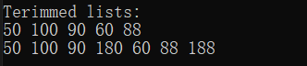

55.STL中的算法

（1）sort()算法：

将字符串排序

代码案例：

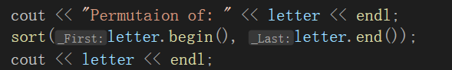

运行结果：

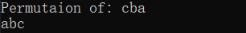

可以看到，letter里存储的是cba，经过sort()算法后内容变成了abc。

（2）next_permutation()算法：

该算法将区间内容转换为下一种排列方式。对于字符串，排列按照字母递增的顺序进行。如果成功，该算法返回true；如果区间已经处于最后的序列中，则该算法返回false。

代码案例：



此条语句表示只要输入的字符串还能排列，next_permutation()就会返回true，并将结显示出来。

运行结果：

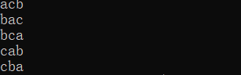

在此条语句之前，已经在letter里输入了cba，如果没有对letter进行任何处理的话，next_permutation()算法将会返回false，因为cba已经是处于最后的序列了。但在这条依据前，letter先经过了sort()算法的排序，将内容变成了abc，因此，在经过next_mutation()算法的时候，它将从下一种序列(acb)开始显示，一直带cba结束。

完整的代码案例：

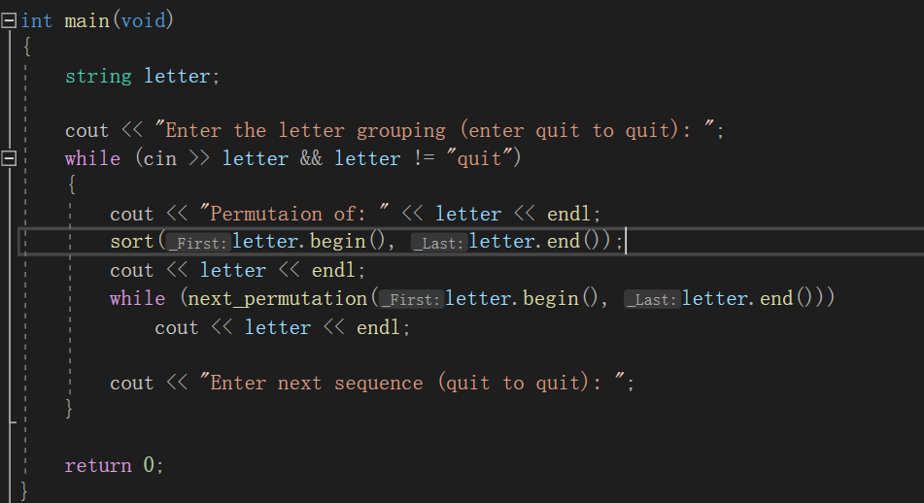

完整运行结果：

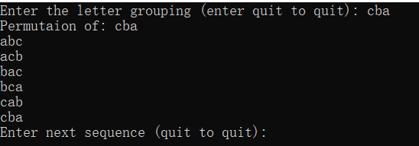

（3）remove()方法

①容器里的remove()方法，如果la是一个list<int>对象，则可以使用链表的remove()方法:

la.remove(4);

调用该方法后，链表中所有值为4的元素都将被删除，同时链表的长度将被自动调整。

代码案例：

la与lb中的内容:

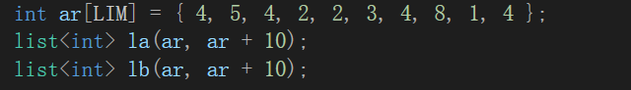

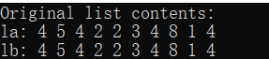

la使用remove()方法

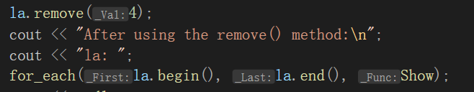

运行结果：

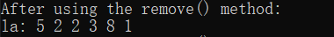

可以看到，在没使用remove()方法删除里面为4的元素前，la的长度为10，因为la里面有4个4，删掉之后长度就变为了6，且都不含4

②STL中的remove()算法，它不是由对象调用，而是接受区间参数。因此，如果lb是一个list<int>对象，则调用该函数的代码如下:

remove(lb.begin(), lb.end());

由于该remove()函数不是成员，因此不能调整链表的长度。它将没被删除的元素放在链表的开始位置，并返回一个指向新的超尾值的迭代器。

代码案例：

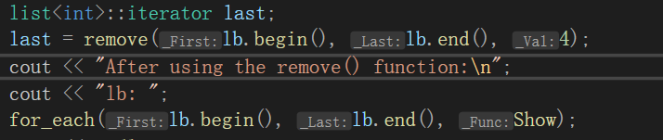

last用于接收remove()函数的返回值。

运行结果：

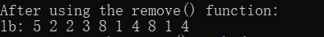

可以看到，lb使用remove()函数后，链表的总长度没有变化，依旧是10，但删除了4的6个元素放在了开头的6个位置。且remove()函数返回的迭代器指向的新的超尾值是第一个4。

③erase()方法，在使用remove()函数时，last迭代器有存储一个新的超尾值，因此，可以用该迭代器来修改容器的长度。例如，可以使用链表的erase()方法来删除一个区间，该区间描述了链表中不再需要的部分。

代码案例：

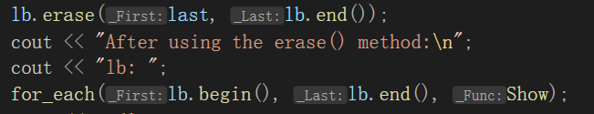

在上面代码中，erase接收两个参数，第一个是lb使用remove()函数产生的一个新的迭代器指向的超尾值，这个值指向的是链表中不再需要部分的起始位置，第二个参数为lb的超尾值。

运行结果：

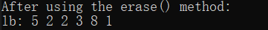

可以看到，在使用erase()方法后，lb链表的长度变为了6，和la的内容相同。因为使用erase()方法从lb的新超尾也就是第一个4开始，到lb的超尾也就是lb最后一个元素的下一个位置，将此区间的内容删除掉了，所以聊表长度也发生了改变。

56.预定义的函数符

（1）transform()

第一个版本接受4个参数，前两个参数是指定容器区间的迭代器，第3个参数是指定将结果复制到哪里的迭代器，最后一个参数是一个函数符，它被应用于区间中的每个元素，生成结果中的新元素。例如，请看下面的代码：

const int LIM = 5;

double arr1[LIM] = { 36, 39, 42, 45, 48 };

vector<double> gr8(arr1, arr1 + LIM);

ostream_iterator<double, char> out(cout, “ “);

transform(gr8.begin(), gr8.end(), out, sqrt);

上述代码计算每个元素的平方根，并将结果发送到输出流。目标迭代器用位于原始区间中。例如，将上诉示例中的out替换为gr8.begin()后，新值将覆盖原来的值。很明显，使用的函数符必须是接受单个参数的函数符。

第二种版本接受两个参数的函数，并将该函数用于两个区间中元素。它用另一个参数(即第3个)标识第二个区间的起始位置。例如，如果m8是另一个vactor<double>对象，mean(double,double)返回两个值的平均值，则下面的代码将输出来自gr8和m8的值的平均值：

Transform(gr8.begin(), gr8.end(), m8.begin(), out, mean);

代码案例：

gr8里和m8的内容为：

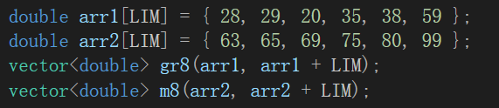

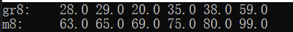

将对应位置的数相加：

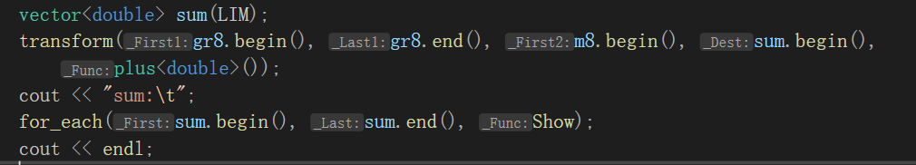

运行结果：



plus<double>()是STL提供的函数符，与+x相对应，上面transform的意思是将gr8的内容与m8的内容相加(对应位置的元素加起来)，放入sum中。

将对应位置的元素乘上2.5：

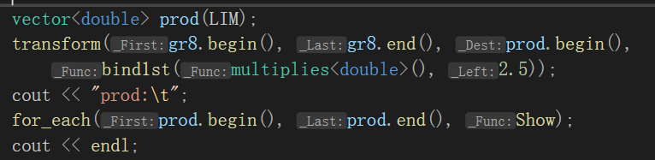

multiplies()函数符可以执行乘法运算，但它是二元函数，因此，需要一个函数适配器，将接受两个参数的函数转换为接受1个参数的函数符。STL使用bind1st和bind2nd类自动完成这一过程，它们将自适应二元函数转换为自适应一元函数。

使用bind1st类有点麻烦，因此STL提供了函数bind1st()函数，以简化bind1st类的使用。可以向其提供用于构建bind1st对象的函数名和值，它将返回一个这种类型的对象。例如，要将二元函数multiplies()转换为将参数乘以2.5的一元函数，则可以这样做:

Bind1st(multiplies<double>(), 2.5);

跟上面的代码相应。因此，上面的代码意思是将gr8每个位置的内容都乘上2.5，然后放入prod中。

运行结果如下:



57.vector与valarray

这两个都是数组模板，它们两个之间有着一定的区别。

①vector有push_back()和insert()方法，而valarray没有

②vector中将每个元素扩大2.5倍，需要使用STL中的transform()方法,如下：

transform(ved.begin(), ved.end(), ved.begin(), bind1st(multiplies<double>(), 2.5));

而valarray类因为重载了所有算术运算符，因此可以这样做:

ved = 2.5 * ved; 或者 ved *= 2.5；

③valarray中的slice类。

slice类对象可用作数组索引，在这种情况下，他表示的不是一个值而是一组值。Silce对象被初始化为三个整数值：起始索引、索引数和跨距。起始索引是第一个被选中的元素的索引，索引数指出要选择多少个元素，跨距表示元素之间的间隔。例如，slice(1, 4, 3)创建的对象表示选择4个元素，它们索引分别是1, 4, 7和10.也就是说，从起始索引开始，加上跨距得到下一个元素的索引，依此类推，直到选择了4个元素。如果varint是一个valarray<int>对象，则下面的语句将把第1, 4, 7, 10个元素都设置为10:

valint[slice(1, 4, 3)] = 10;

代码案例：

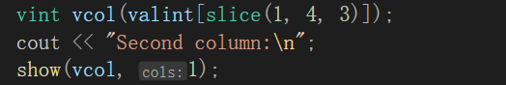

show函数的实现：

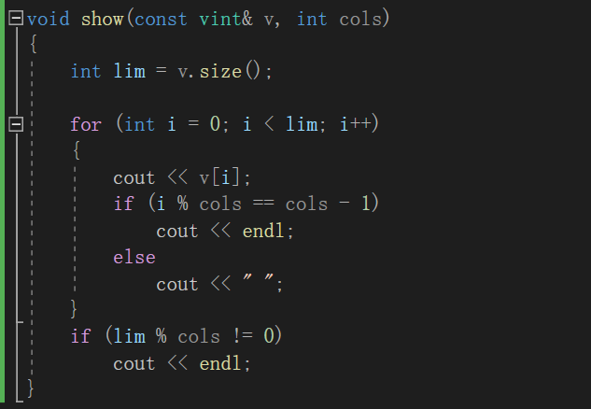

运行结果：

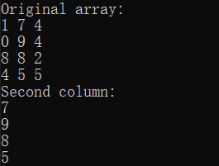

设置最后一列的值都为10：

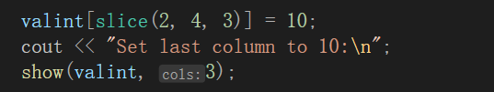

运行结果：

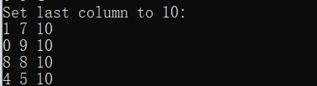

使后两列相加放入到第一列：



运行结果：

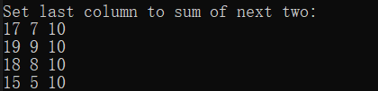

58.initializer_list模板

vector<double> payment(45.99, 33.45, 55.78, 67.98);

以上初始化之所以可以，是因为容器类现在包含将initializer_list<T>作为参数的构造函数。

initializer_list简单用法的代码案例：

主函数：

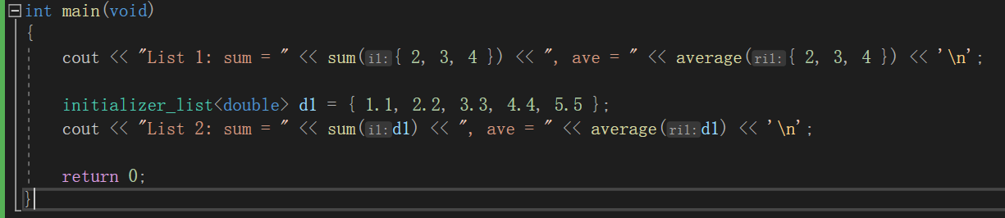

List1为隐式调用了initializer_list模板,List2则是显式调用

涉及到的函数定义：

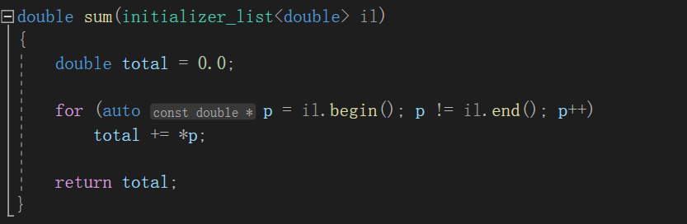

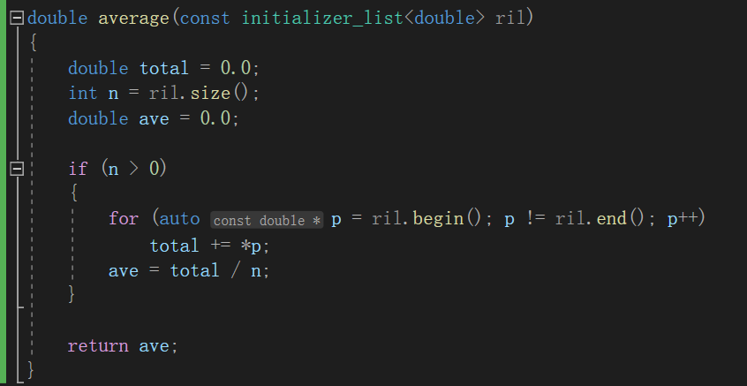

59.C++中random_shuffle()算法和C中的rand()都需要srand()来产生随机种子，否则产生的数顺序每次都是一样的。

59.命令行处理技术

命令处理程序通常使用命令行参数来指定文件。命令行参数是用户在输入命令时，在命令行中输入的参数。

在windows的IDE(集成开发环境)中的使用：

程序如下：

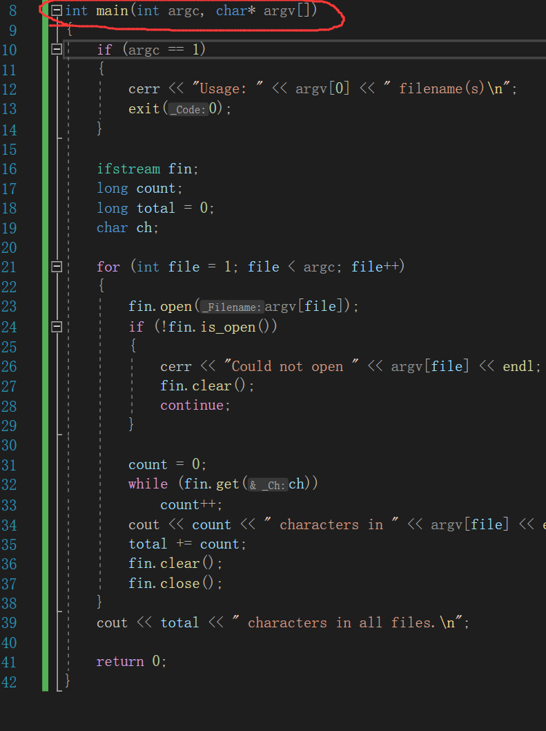

本程序直接运行的话结果是：

在控制台中运行的结果：

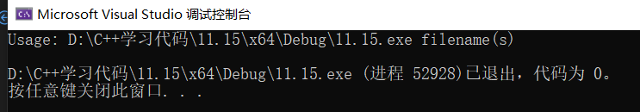

要想正确运行此程序，需在命令提示符模式下运行：

步骤如下：

（1）进入当前程序所在路径下：

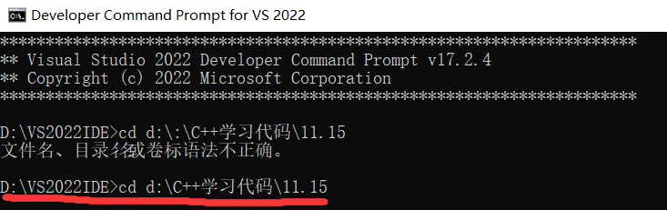

（2）编译该程序

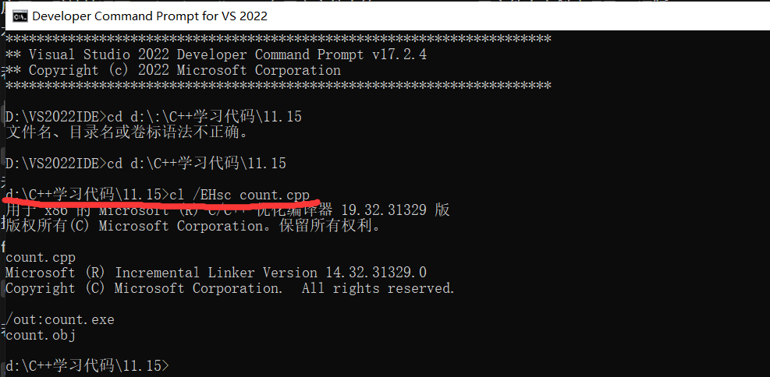

（3）运行该程序

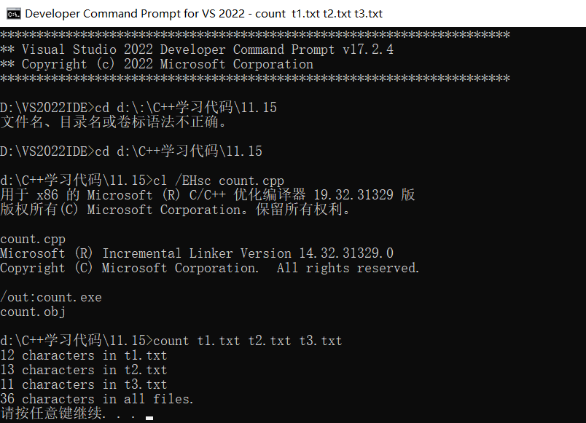

60.内核格式化



数字在文本文件中，读取出来的是字符格式，因此，计算文本中的数字的和会导致结果出错，例如：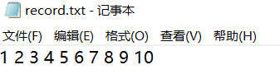，在求record.txt文件中的1-10的和没采用内核格式化会出现错误。

代码案例：

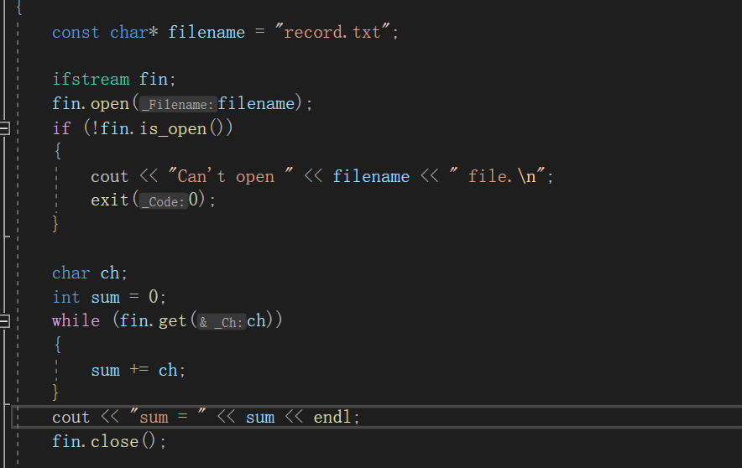

运行结果：

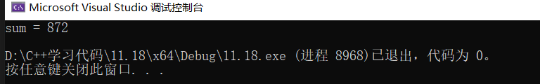

可以看到，求出的值是错误的。

采用内核格式化的方法：

代码案例：

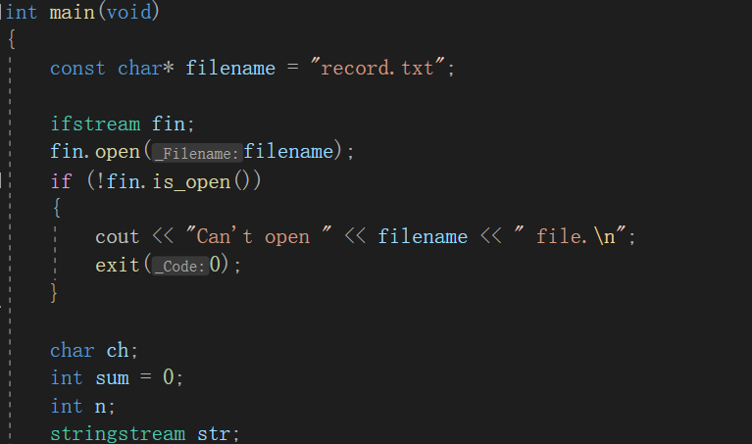

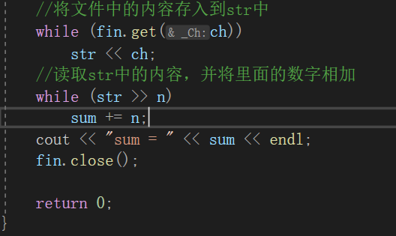

运行结果：

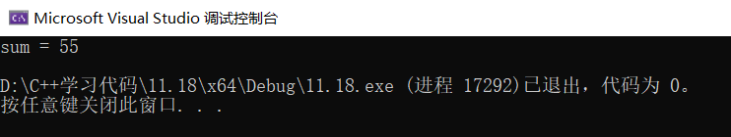

61.文件中的write()和read()

参考例题：《C++ Primer Plus》第十七章编程练习第7题

write()函数

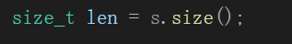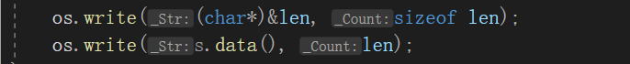

第一条语句表示将字符串s的长度写入到文件中，写入长度为len。

第二条表示将字符串的内容写入到文件中，写入长度为len。

read()函数

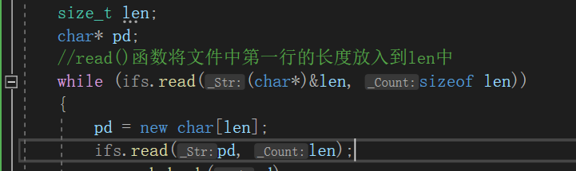

第68行表示将要从文件中读取字符串的长度存入len中，长度为len，每次读取一行

第71行表示将文件中读取的内容放入pd指针中，长度为len。len前面不能加sizeof，因为len的值已经从第68行的语句获取到了。

完整程序：

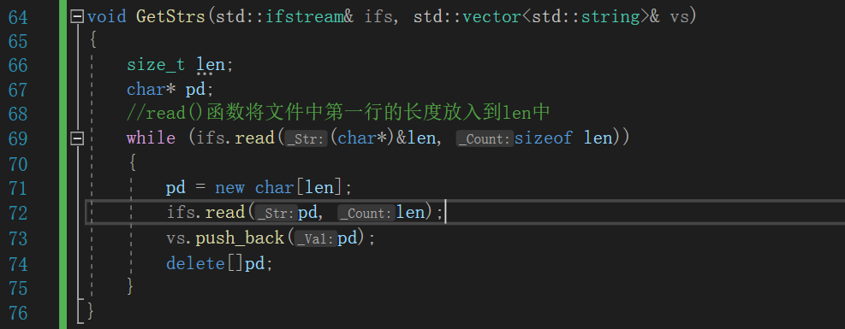

将从文件中读取的内容先放入pd指针，vs再使用push_back()方法将内容放入vector<string>中。